兰州中医院二期车库通信协议示例
一 项目简介：
1 车位分布：
车位按照边-列-层的方式编号，共2边、20列、5层。
2 车位边的定义：
考虑到今后所有车库车位“边”编码的一致性（包括单列车库、重列车库）以及程序编写的一致性，“边”编号定义以车库内车辆停放方向为依据定义，以车库巷道为中心分界线，车尾所指方向的车位边为单号边（如1边，3边），车头所指方向的车位边为双号边（如2边，4边）。
如图一所示，靠近巷道的边号定义为1边和2边。
3 车位列号的定义：
车位列号定义是人站在车厅外面对车厅入口，从左至右列号依次增大。如图一所示，共20列。
ETV前进方向即为从列号小号向大号移动方向，后退方向即为从列号大号向小号移动方向。如图二、图三所示。
4 车位层号的定义：
按照从巷道最低位开始向高层方向依次增大，如图四所示，车位层5层，分别为1，2，3，4，5层。
5 库区具体布局：
车库中一个巷道，巷道中布置两台ETV，背靠背运行。
图一所示为车库俯视图的布局，4个车厅均为进出车厅。图二所示为车库负一层的车位布局。图三所示为车库ETV方向定义。图四为车库层定义。
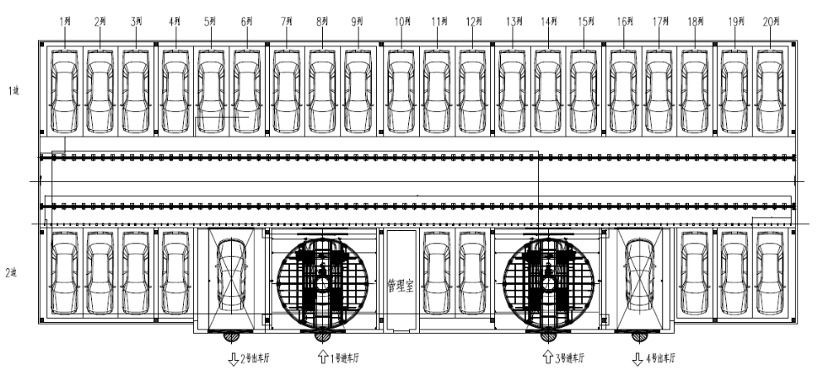

图一
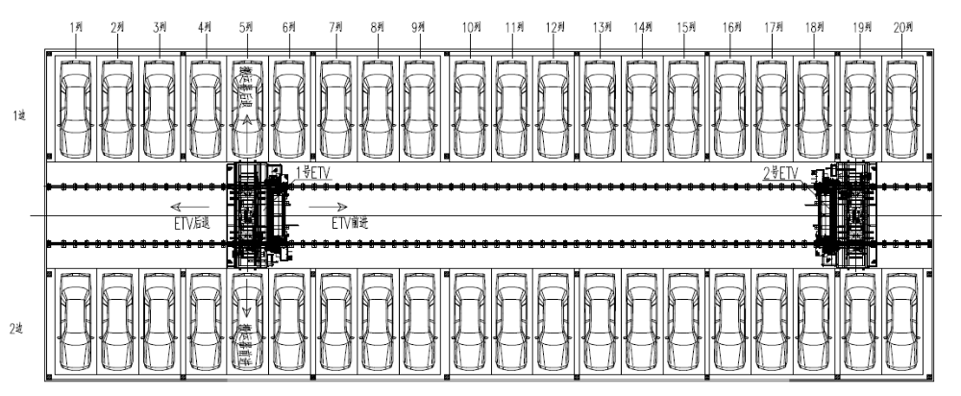
图二
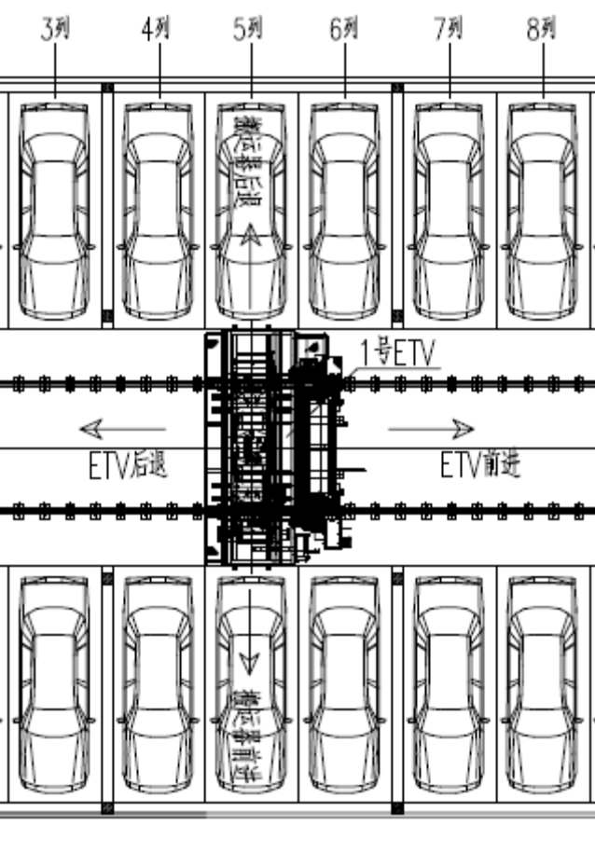
图三
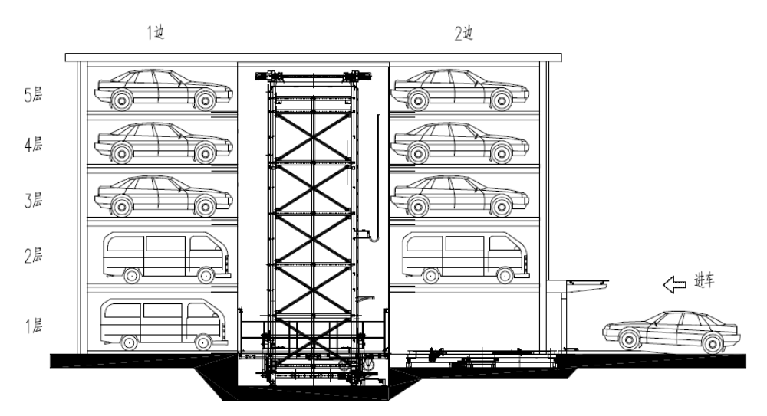
图四
6 车辆外形检测编码原则：
车辆外形按照“长-宽-高”的方式编码，编码方式按照“长-宽-高”实际检测尺寸从小到大编码。
示例如下：
如车厅可以检测的车辆长度为：5.3M，
则车辆长度编码方式为：1
如车厅可以检测的车辆宽度为： 2M
则车辆宽度编码方式为：1
如车厅可以检测的车辆高度为：1.55M，2.05M
则车辆高度编码方式为：1，2
根据编码方式，如车辆外形检测为：5.3*2*1.55 则外形尺寸编码为：111
中医院二期车库车型包括两种：5300*2000*1550一种尺寸，编码为111

5300*2000*2050一种尺寸，编码为112
没有测量之前（车辆刚刚进入车厅，还没有收到上位机指令），外形尺寸编码为0。
7 车位尺寸编码编码原则：
根据车辆外形编码原则，对车位同样进行编码。车位编码中无论长宽高哪个编码一旦小于车辆外形对应编码，则该车辆不能存放到此车位上。

8 车库编程中需要确认的内容包括：
（1）车厅功能划分:
1#车厅为进出车厅，设备号：11，地址为：2边8列1层；
2#车厅为出车厅，设备号：12，地址为：2边6列1层；
3#车厅为进出车厅，设备号：13，地址为：2边14列1层；
4#车厅为出车厅，设备号：14，地址为：2边16列1层。
（2）库内巷道有两台ETV
1#堆垛机ETV1，设备号：1
2#堆垛机ETV2，设备号：2
（3）车位的详细尺寸
两种尺寸，编码111和112。库内共2边，5层，20列，有效车位数189个，详见车位尺寸编号。
无效车位如下表：
层 | 边 | 列
1 | 2 | 5、7、9、10、13、15、17

二 数据组织：
STEP7 Tag | STEP7 数据块 | 描述 | 备注
nEMSSendBuffer1 | DB1001.DBW0~98 | PLC将要向EMS发送的信息缓冲区1 | 50字
nEMSSendSign | DB1001.DBW100 | PLC将要向EMS发送的信息缓冲区标志位 | 1字
nEMSReceiveBuffer1 | DB1002.DBW0~98 | PLC接收EMS信息缓冲区1 | 50字
nEMSReceiveSign | DB1002.DBW100 | PLC接收EMS信息缓冲区标志位 | 1字
nAlarms-ETV1 | DB1003 | EMS读取ETV1, PLC数组(或数据块) | ETV1
nAlarmsReset-ETV1 | DB1004 | 警报数组(或数据块)，ETV1由EMS向PLC复位
nAlarms-ETV2 | DB1005 | EMS读取ETV2, PLC数组(或数据块) | ETV2
nAlarmsReset-ETV2 | DB1006 | 警报数组(或数据块)，ETV2由EMS向PLC复位
nAlarms-ETV3 | DB1007 | EMS读取ETV3, PLC数组(或数据块) | ETV3（备用）
nAlarmsReset-ETV3 | DB1008 | 警报数组(或数据块)，ETV3由EMS向PLC复位
nAlarms-ETV4 | DB1009 | EMS读取ETV4, PLC数组(或数据块) | ETV4（备用）
nAlarmsReset-ETV4 | DB1010 | 警报数组(或数据块)，ETV4由EMS向PLC复位
nAlarms-ETV5 | DB1011 | EMS读取ETV5, PLC数组(或数据块) | ETV5（备用）
nAlarmsReset-ETV5 | DB1012 | 警报数组(或数据块)，ETV5由EMS向PLC复位
nAlarms-ETV6 | DB1013 | EMS读取ETV6, PLC数组(或数据块) | ETV6（备用）
nAlarmsReset-ETV6 | DB1014 | 警报数组(或数据块)，ETV6由EMS向PLC复位
nAlarms-ETV7 | DB1015 | EMS读取ETV7, PLC数组(或数据块) | ETV7（备用）
nAlarmsReset-ETV7 | DB1016 | 警报数组(或数据块)，ETV7由EMS向PLC复位
nAlarms-ETV8 | DB1017 | EMS读取ETV8, PLC数组(或数据块) | ETV8（备用）
nAlarmsReset-ETV8 | DB1018 | 警报数组(或数据块)，ETV8由EMS向PLC复位
nAlarms-ETV9 | DB1019 | EMS读取ETV9, PLC数组(或数据块) | ETV9（备用）
nAlarmsReset-ETV9 | DB1020 | 警报数组(或数据块)，ETV9由EMS向PLC复位
nAlarms-ETV10 | DB1021 | EMS读取ETV10, PLC数组(或数据块) | ETV10（备用）
nAlarmsReset-ETV10 | DB1022 | 警报数组(或数据块)，ETV10由EMS向PLC复位
nAlarms-Hall1 | DB1023 | EMS读取ENT1, PLC数组(或数据块) | 车厅1
nAlarmsReset-Hall1 | DB1024 | 警报数组(或数据块)，ENT1由EMS向PLC复位
nAlarms-Hall2 | DB1025 | EMS读取ENT2, PLC数组(或数据块) | 车厅2
nAlarmsReset-Hall2 | DB1026 | 警报数组(或数据块)，ENT2由EMS向PLC复位
nAlarms-Hall3 | DB1027 | EMS读取ENT3, PLC数组(或数据块) | 车厅3
nAlarmsReset-Hall3 | DB1028 | 警报数组(或数据块)，ENT3由EMS向PLC复位
nAlarms-Hall4 | DB1029 | EMS读取ENT4, PLC数组(或数据块) | 车厅4
nAlarmsReset-Hall4 | DB1030 | 警报数组(或数据块)，ENT4由EMS向PLC复位
nAlarms-Hall5 | DB1031 | EMS读取ENT5, PLC数组(或数据块) | 车厅5（备用）
nAlarmsReset-Hall5 | DB1032 | 警报数组(或数据块)，ENT5由EMS向PLC复位
nAlarms-Hall6 | DB1033 | EMS读取ENT6, PLC数组(或数据块) | 车厅6（备用）
nAlarmsReset-Hall6 | DB1034 | 警报数组(或数据块)，ENT6由EMS向PLC复位
nAlarms-Hall7 | DB1035 | EMS读取ENT7, PLC数组(或数据块) | 车厅7（备用）
nAlarmsReset-Hall7 | DB1036 | 警报数组(或数据块)，ENT7由EMS向PLC复位
nAlarms-Hall8 | DB1037 | EMS读取ENT8, PLC数组(或数据块) | 车厅8（备用）
nAlarmsReset-Hall8 | DB1038 | 警报数组(或数据块)，ENT8由EMS向PLC复位
nAlarms-Hall9 | DB1039 | EMS读取ENT9, PLC数组(或数据块) | 车厅9（备用）
nAlarmsReset-Hall9 | DB1040 | 警报数组(或数据块)，ENT9由EMS向PLC复位
nAlarms-Hall10 | DB1041 | EMS读取ENT10, PLC数组(或数据块) | 车厅10（备用）
nAlarmsReset-Hall10 | DB1042 | 警报数组(或数据块)，ENT10由EMS向PLC复位

三 动作命令：（DB1001，DB1002）

 | 报头
 | 目标模块[0] | 源模块  [1] | 报文类型[2] | 报文子类型（EMS）[3] | 报文子类型（PLC）[4] | 命令ID  [5]
字的地址 | 0 | 2 | 4 | 6 | 8 | 10
字数 | 1 | 1 | 1 | 1 | 1 | 1
字节的地址 | 0→1 | 2→3 | 4→5 | 6→7 | 8→9 | 10→11
字节数 | 2 | 2 | 2 | 2 | 2 | 2

 | 车辆信息
货位位置号  [6-10] | 货物单元号  [11-22] | 货物信息[23-24] | 车辆轴距[25] | 重量  [26-27] | 空/不空  [28] | 方向  [29]
12→20 | 22→44 | 46→48 | 50 | 52→54 | 56 | 58
5 | 12 | 2 | 1 | 2 | 1 | 1
12→21 | 22→45 | 46→49 | 50→51 | 52→55 | 56→57 | 58→59
10 | 24 | 4 | 2 | 4 | 2 | 2

车辆路径
来自(FROM) [30-34] | 去向(TO) [35-39] | 最终  [40-44] | 转向  [45] | 特殊  [46]
60→68 | 70→78 | 80→88 | 90 | 92
5 | 5 | 5 | 1 | 1
60 | 70→79 | 80→89 | 90→91 | 92→93
10 | 10 | 10 | 2 | 2
报尾
皮重  [47] | 报文ID  [48] | 结束  [49]
94 | 96 | 98
1 | 1 | 1
94→95 | 96→97 | 98→99
2 | 2 | 2

注意：
1、对于上位机下发的任何一条报文 ，PLC都会有ACK。如果上位机没有收到ACK，必须在合理的时间间隔后，重发报文。
2、每个作业 或是 调用某台移动设备时，先判断是否“可接受新指令” ；

以下对出入库流程进行示例说明，括号内是应该填写的数据
（一）入库至1、2排车位或3、4排车位，不需要倒车位的流程：
1.1正常（车辆外形尺寸，重量均符合入库标准）入库指令流程：（↑表示PLC上传，↓表示EMS下达给PLC）
A．车厅入库（含进入系统及升降机下降）：
1、报文类型2（1001），报文子类型PLC 4（1），货位位置号6（设备号11，12，13，14），报文ID 48（从5001-到9999），结束49（恒为9999）；↑————车厅报告有车入库，车已停稳。此时，车厅语音提示“请拉好手刹，贵重物品请带走，刷卡存车”，（未收到上位机命令前，每隔15秒重发该指令）

第一次刷卡：只播报语音“请确认安全后再次刷卡”；
第二次刷卡：下对中指令（1，9）；

2、报文类型2 （1），报文子类型EMS 3（9），货位位置号6（设备号 11，12，13，14），货物单元号11-22（卡号，暂未利用），报文ID 48（从1-到4999），结束49（恒为9999）；↓————EMS第二次刷卡成功完成。
车厅语音提示“请稍候，听到提示再离开”。
PLC（ACK）
PLC收到(1，9)指令后，检测车辆前轮到位，则卷帘门关闭，对中系统开始动作。

3、报文类型2（1001），报文子类型PLC 4（101），货位位置号6设备号（11，12，13，14），货物信息23 外形尺寸（表示车辆外形尺寸，按照车辆外形检测编码原则进行，此时的数据为真实测量后的编码数据），传送类型25 (轴距)（车厅测量轴距），货物单元号11-22（卡号，暂未利用），报文ID 48（从5001-到9999），结束49（恒为9999）；↑————车厅对中完毕后，车厅确认可以入库，并报告车辆外形尺寸。入库的车辆外形尺寸以本次上报的车辆外形尺寸为准选择车位。

4、报文类型2 （1），报文子类型EMS 3（1），货位位置号6（设备号 11，12，13，14），货物信息23 （外形尺寸，表示车辆外形尺寸，按照车辆外形检测编码原则进行），传送类型25 (车厅测量轴距)，货物单元号11-22（卡号，暂未利用），货物单元号11-22（卡号，暂未利用），来自（FROM）30-32（车厅的边、列、层）， 去向（TO）35-37（EMS为车辆分配的车位的边、列、层），报文ID 48（从1-到4999），结束49（恒为9999）；↓————EMS报告库内有合适车位，可入库存放车辆，车辆入库动作开始。
车厅语音提示“已接受此次存车操作请慢走，谢谢”。
PLC收到(1，1)后，设备入库流程正式开始。
PLC（ACK）

5、报文类型2 （1001），报文子类型PLC 4（54），货位位置号6（设备号 11，12，13，14），货物信息23（外形尺寸，表示车辆外形尺寸，按照车辆外形检测编码原则进行），传送类型25（车厅测量轴距），货物单元号11-22（卡号，暂未利用），来自（FROM）30-32（车厅的边、列、层）， 去向（TO）35-37（EMS为车辆分配的车位的边、列、层），报文ID 48（从5001-到9999），结束49（恒为9999）；↑————车厅确认有车入库，入库指令接受。

6、报文类型2 （1），报文子类型EMS 3（54），货位位置号6（设备号 11，12，13，14），货物信息23（外形尺寸，表示车辆外形尺寸，按照车辆外形检测编码原则进行），传送类型25 （车厅测量轴距），货物单元号11-22（卡号，暂未利用），来自（FROM）30-32（车厅的边、列、层）， 去向（TO）35-37（EMS为车辆分配的车位的边、列、层），报文ID 48（从1-到4999），结束49（恒为9999）；↓————EMS确认收到PLC的（1001，54）
PLC（ACK）

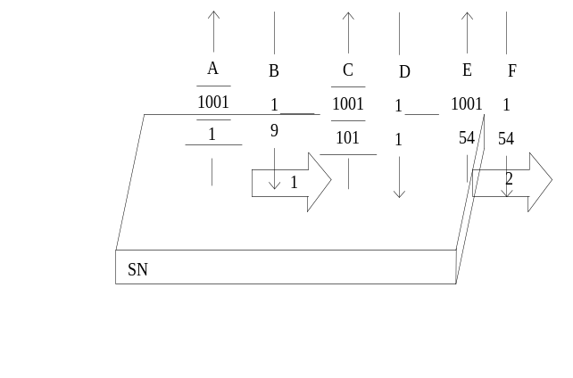

B．ETV装载：
8、报文类型2 （13），报文子类型EMS 3（1），货位位置号6（设备号 1，2），货物信息23 （外形尺寸，表示车辆外形尺寸，按照车辆外形检测编码原则进行），传送类型25 （车厅测量轴距），货物单元号11-22（卡号，暂未利用），来自（FROM）30-32（车厅的边、列、层）， 去向（TO）35-37（EMS为车辆分配的车位的边、列、层），报文ID 48（从1-到4999），结束49（恒为9999）；↓————EMS下达指令给ETV，执行装载指令。
PLC（ACK）

9、报文类型2 （1013），报文子类型PLC 4（1），货位位置号6（设备号 1，2），货物信息23 （外形尺寸，表示车辆外形尺寸，按照车辆外形检测编码原则进行），传送类型25 (搬运器夹持后实际轴距，后简称“实际轴距”)，货物单元号11-22（卡号，暂未利用），来自（FROM）30-32（车厅的边、列、层）， 去向（TO）35-37（EMS为车辆分配的车位的边、列、层），报文ID 48（从5001-到9999），结束49（恒为9999）；↑————ETV从车厅装载完成。

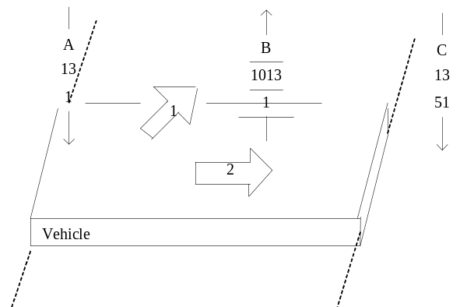10、报文类型2 （13），报文子类型EMS 3（51），货位位置号6（设备号 1，2），货物信息23 （外形尺寸，表示车辆外形尺寸，按照车辆外形检测编码原则进行），传送类型25 (实际轴距)，货物单元号11-22（卡号，暂未利用），来自（FROM）30-32（车厅的边、列、层）， 去向（TO）35-37（EMS为车辆分配的车位的边、列、层），报文ID 48（从1-到4999），结束49（恒为9999）；↓————EMS确认ETV装载完成。
PLC（ACK）
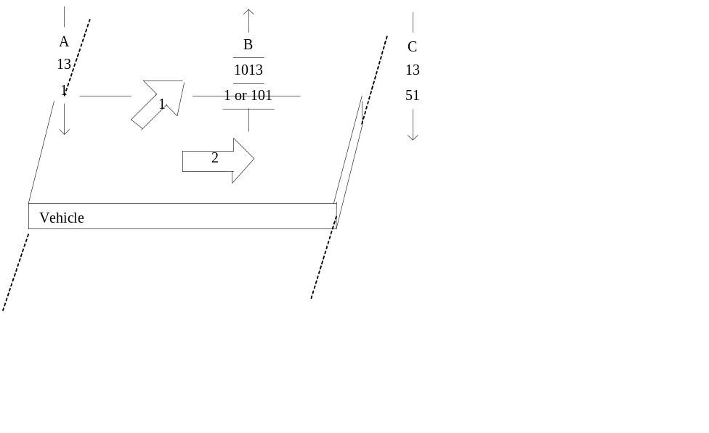

C．ETV卸载：
11、报文类型2 （14），报文子类型EMS 3（1），货位位置号6（设备号 1，2），货物信息23 外形尺寸（表示车辆外形尺寸，按照车辆外形检测编码原则进行），传送类型25 轴距(实际轴距)，货物单元号11-22（卡号，暂未利用），来自（FROM）30-32（车厅的边、列、层）， 去向（TO）35-37（EMS为车辆分配的车位的边、列、层），报文ID 48（从1-到4999），结束49（恒为9999）；↓————EMS下达指令给ETV， ETV执行卸载指令。

PLC（ACK）

12、报文类型2 （1014），报文子类型PLC 4（1），货位位置号6（设备号 1，2），货物信息23 （外形尺寸，表示车辆外形尺寸，按照车辆外形检测编码原则进行），传送类型25 (实际轴距)，货物单元号11-22（卡号，暂未利用），来自（FROM）30-32（车厅的边、列、层）， 去向（TO）35-37（EMS为车辆分配的车位的边、列、层），报文ID 48（从5001-到9999），结束49（恒为9999）；↑————ETV卸载完成。

13、报文类型2 （14），报文子类型EMS 3（51），货位位置号6（设备号 1，2），货物信息23 （外形尺寸，表示车辆外形尺寸，按照车辆外形检测编码原则进行），传送类型25 (实际轴距)，货物单元号11-22（卡号，暂未利用），来自（FROM）30-32（车厅的边、列、层）， 去向（TO）35-37（EMS为车辆分配的车位的边、列、层），报文ID 48（从1-到4999），结束49（恒为9999）；↓————EMS确认ETV卸载完成。
PLC（ACK）
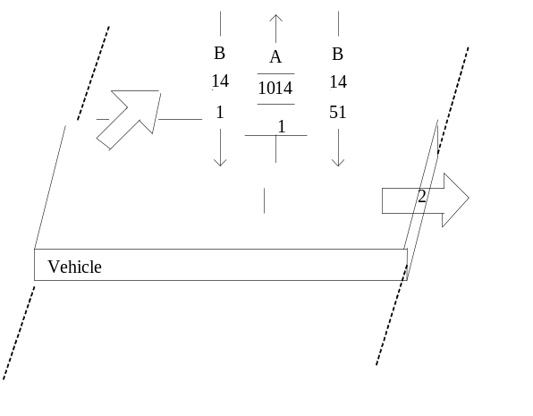

1.2 尺寸超限（车辆外形尺寸不符合入库标准）入库指令流程：（↑表示PLC上传，↓表示EMS下达给PLC）
1、报文类型2（1001），报文子类型PLC 4（1），货位位置号6（设备号11，12，13，14），报文ID 48（从5001-到9999），结束49（恒为9999）；↑————车厅报告有车入库，车已停稳。此时，车厅语音提示“请拉好手刹，贵重物品请带走，刷卡存车”，（未收到上位机命令前，每隔15秒重发该指令）

第一次刷卡：只播报语音“请确认安全后再次刷卡”；
第二次刷卡：下对中指令（1，9）；

2、报文类型2 （1），报文子类型EMS 3（9），货位位置号6（设备号 11，12，13，14），货物单元号11-22（卡号，暂未利用），报文ID 48（从1-到4999），结束49（恒为9999）；↓————EMS第二次刷卡成功完成。
车厅语音提示“请稍候，听到提示再离开”。
PLC（ACK）
PLC收到(1，9)指令后，检测车辆前轮到位，则卷帘门关闭，对中系统开始动作。

3、报文类型2（1001），报文子类型PLC 4（104），货位位置号6设备号（11，12，13，14），货物单元号11-22（卡号，暂未利用），报文ID 48（从5001-到9999），结束49（恒为9999）；↑————车厅确认车辆不能入库，打开入口卷帘门。
车厅语音提示“对不起，车体超限，请退出”。（车辆没有退出前，每隔15秒重复发送该指令）

4、报文类型2（1003），报文子类型PLC 4（4），货位位置号6（设备号 11，12，13，14），货物单元号11-22（卡号，暂未利用），报文ID 48（从5001-到9999），结束49（恒为9999）；↑————车辆离开车厅

5、报文类型2（3），报文子类型EMS 3（54），货位位置号6（设备号 11，12，13，14），货物单元号11-22（卡号，暂未利用），报文ID 48（从1-到4999），结束49（恒为9999）；↓————EMS确认车辆离开
车厅语音提示“请慢走，欢迎下次光临”。
PLC（ACK）

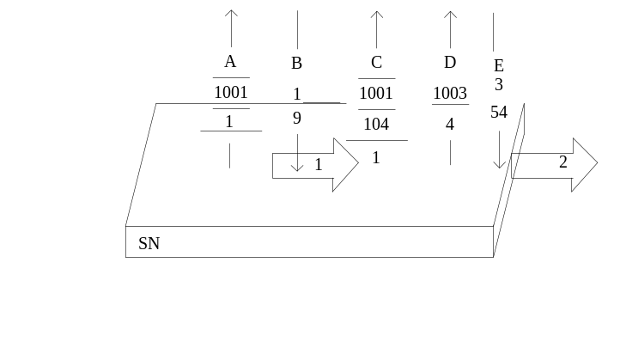

1.3 尺寸虽未超限，但车辆尺寸超过了固定车位的尺寸，不能进行停放。入库指令流程：（↑表示PLC上传，↓表示EMS下达给PLC）
1、报文类型2（1001），报文子类型PLC 4（1），货位位置号6（设备号11，12，13，14），报文ID 48（从5001-到9999），结束49（恒为9999）；↑————车厅报告有车入库，车已停稳。此时，车厅语音提示“请拉好手刹，贵重物品请带走，刷卡存车”，（未收到上位机命令前，每隔15秒重发该指令）

第一次刷卡：只播报语音“请确认安全后再次刷卡”；
第二次刷卡：下对中指令（1，9）；

2、报文类型2 （1），报文子类型EMS 3（9），货位位置号6（设备号 11，12，13，14），货物单元号11-22（卡号，暂未利用），报文ID 48（从1-到4999），结束49（恒为9999）；↓————EMS第二次刷卡成功完成。
车厅语音提示“请稍候，听到提示再离开”。
PLC（ACK）
PLC收到(1，9)指令后，检测车辆前轮到位，则卷帘门关闭，对中系统开始动作。

3、报文类型2（1001），报文子类型PLC 4（101），货位位置号6设备号（11，12，13，14），货物信息23 外形尺寸（表示车辆外形尺寸，按照车辆外形检测编码原则进行，此时的数据为真实测量后的编码数据），传送类型25 (轴距)（车厅测量轴距），货物单元号11-22（卡号，暂未利用），报文ID 48（从5001-到9999），结束49（恒为9999）；↑————车厅对中完毕后，车厅确认可以入库，并报告车辆外形尺寸。入库的车辆外形尺寸以本次上报的车辆外形尺寸为准选择车位。

4、报文类型2 （3），报文子类型EMS 3（1），货位位置号6（11，12，13，14），货物信息23 外形尺寸（表示车辆外形尺寸，按照车辆外形检测编码原则进行，此时的数据为真实测量后的编码数据），传送类型25 (轴距)（车厅测量轴距），货物单元号11-22（卡号，暂未利用），报文ID 48（从1-到4999），结束49（恒为9999）；↓————EMS发现实际进入车辆尺寸大于之前分配的固定车位尺寸，下达指令给车厅，车辆可以离开车厅。
车厅语音提示“对不起，该卡对应的车位不能存放本车，请退出”。
PLC（ACK）
PLC收到(3，1)指令后，打开车厅入口、出口卷帘门。

5、报文类型2 （1003），报文子类型PLC 4（4），货位位置号6（11，12，13，14），货物信息23 外形尺寸（表示车辆外形尺寸，按照车辆外形检测编码原则进行，此时的数据为真实测量后的编码数据），传送类型25 (轴距)（车厅测量轴距），货物单元号11-22（卡号，暂未利用），报文ID 48（从5001-到9999），结束49（恒为9999）；↑————车辆离开车厅

6、报文类型2 （3），报文子类型EMS 3（54），货位位置号6（11，12，13，14），货物信息23 外形尺寸（表示车辆外形尺寸，按照车辆外形检测编码原则进行，此时的数据为真实测量后的编码数据），传送类型25 (轴距)（车厅测量轴距），货物单元号11-22（卡号，暂未利用），报文ID 48（从1-到4999），结束49（恒为9999）；↓————EMS确认车辆离开
车厅语音提示“请慢走，欢迎下次光临”。
PLC（ACK）
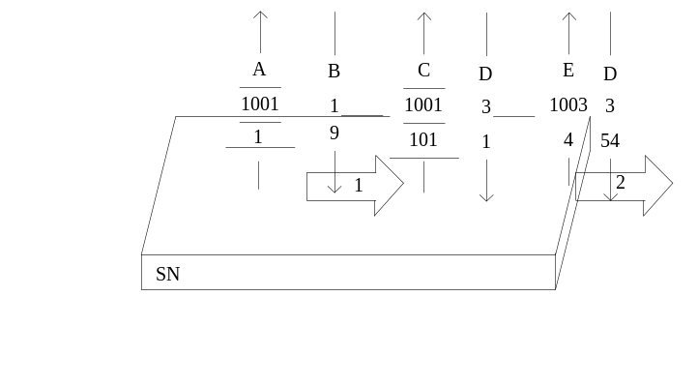

1.4 车辆开到位后，未刷卡或刷一次卡后，车辆离开车厅。入库指令流程：（↑表示PLC上传，↓表示EMS下达给PLC）
1、报文类型2（1001），报文子类型PLC 4（1），货位位置号6（设备号11，12，13，14），报文ID 48（从5001-到9999），结束49（恒为9999）；↑————车厅报告有车入库，车已停稳。此时，车厅语音提示“请拉好手刹，贵重物品请带走，刷卡存车”，（未收到上位机命令前，每隔15秒重发该指令）
第一次刷卡：只播报语音“请确认安全后再次刷卡”；或没有刷卡。

2、报文类型2 （1003），报文子类型PLC 4（4），货位位置号6（11，12，13，14），报文ID 48（从5001-到9999），结束49（恒为9999）；↑————车辆离开车厅

3、报文类型2 （3），报文子类型EMS 3（54），货位位置号6（11，12，13，14），报文ID 48（从1-到4999），结束49（恒为9999）；↓————EMS确认车辆离开
车厅语音提示“请慢走，欢迎下次光临”。
PLC（ACK）
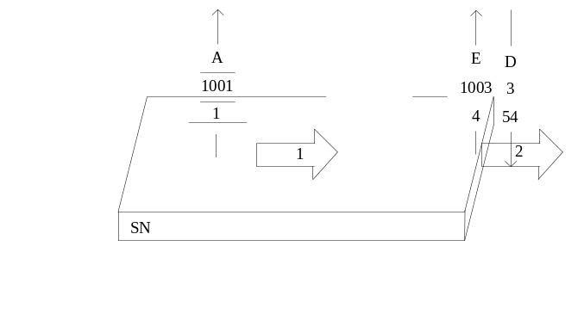

1.5 车辆开到位后，刷卡时发现车辆前轮离开到位开关。入库指令流程：（↑表示PLC上传，↓表示EMS下达给PLC）
1、报文类型2（1001），报文子类型PLC 4（1），货位位置号6（设备号11，12，13，14），报文ID 48（从5001-到9999），结束49（恒为9999）；↑————车厅报告有车入库，车已停稳。此时，车厅语音提示“请拉好手刹，贵重物品请带走，刷卡存车”，（未收到上位机命令前，每隔15秒重发该指令）

第一次刷卡：只播报语音“请确认安全后再次刷卡”；
第二次刷卡：下对中指令（1，9）；

2、报文类型2 （1），报文子类型EMS 3（9），货位位置号6（设备号 11，12，13，14），货物单元号11-22（卡号，暂未利用），报文ID 48（从1-到4999），结束49（恒为9999）；↓————EMS第二次刷卡成功完成。
车厅语音提示“请稍候，听到提示再离开”。
PLC（ACK）
PLC收到(1，9)指令后，检测发现车辆前轮未到位，清空（1，9）报文记录，并发送“车辆跑位”报警信息给EMS。

EMS收到“车辆跑位”报警信息后，将进程状态复位，并语音提示“车辆未停放到位，请开到位”，等待再次收到PLC（1001,1）报文。

司机进入车厅调整车辆，使车辆开到位。
3、报文类型2（1001），报文子类型PLC 4（1），货位位置号6（设备号11，12，13，14），报文ID 48（从5001-到9999），结束49（恒为9999）；↑————车厅报告有车入库，车已停稳。此时，车厅语音提示“请拉好手刹，贵重物品请带走，刷卡存车”，（未收到上位机命令前，每隔15秒重发该指令）

第一次刷卡：只播报语音“请确认安全后再次刷卡”；
第二次刷卡：下对中指令（1，9）；

4、报文类型2 （1），报文子类型EMS 3（9），货位位置号6（设备号 11，12，13，14），货物单元号11-22（卡号，暂未利用），报文ID 48（从1-到4999），结束49（恒为9999）；↓————EMS第二次刷卡成功完成。
车厅语音提示“请稍候，听到提示再离开”。
注意：此时的（1,9）报文ID号应与上一条（1,9）报文的ID号不同。
PLC（ACK）
PLC收到(1，9)指令后，检测车辆前轮到位，则卷帘门关闭，对中系统开始动作。如前轮仍未到位，则循环以上流程。

后续报文交互按1.1或1.2或1.3后续流程执行。

（二）出库流程，1、2排车位或3、4排车位，不需要倒车位的流程
当“车厅可接受刷取车”置位时，才可下发取车指令。
A．车厅出库（升降机下降）：
1、报文类型2 （1），报文子类型EMS 3（1），货位位置号6（设备号 11，12，13，14），货物信息23 外形尺寸（表示车辆外形尺寸，按照车辆外形检测编码原则进行），传送类型25 轴距(实际轴距)，货物单元号11-22（卡号，暂未利用），来自（FROM）30-32（车位的边、列、层）， 去向（TO）35-37（要出车的车厅的边、列、层），报文ID 48（从1-到4999），结束49（恒为9999）；↓————EMS下达指令给车厅出库。
车厅语音提示“请稍候”。
PLC（ACK）

2、报文类型2 （1001），报文子类型PLC 4（54），货位位置号6（设备号 11，12，13，14），货物信息23 外形尺寸（表示车辆外形尺寸，按照车辆外形检测编码原则进行），传送类型25 轴距(实际轴距)，货物单元号11-22（卡号，暂未利用），来自（FROM）30-32（车位的边、列、层）， 去向（TO）35-37（要出车的车厅的边、列、层），报文ID 48（从5001-到9999），结束49（恒为9999）；↑————车厅确认出车

3、报文类型2 （1），报文子类型EMS 3（54），货位位置号6（设备号 11，12，13，14），货物信息23 外形尺寸（表示车辆外形尺寸，按照车辆外形检测编码原则进行），传送类型25 轴距(实际轴距)，货物单元号11-22（卡号，暂未利用），来自（FROM）30-32（车位的边、列、层）， 去向（TO）35-37（要出车的车厅的边、列、层），报文ID 48（从1-到4999），结束49（恒为9999）；↓————EMS下达指令给车厅确认收到车厅的（1001，54）
PLC（ACK）
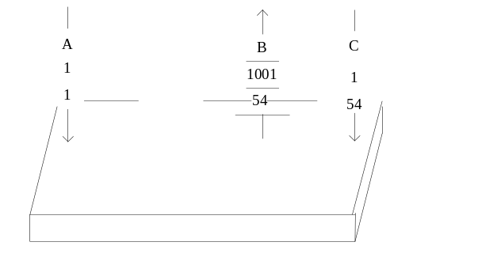

B．ETV装载：
4、报文类型2 （13），报文子类型EMS 3（1），货位位置号6（设备号 1，2），货物信息23 外形尺寸（表示车辆外形尺寸，按照车辆外形检测编码原则进行），传送类型25 轴距(实际轴距)，货物单元号11-22（卡号，暂未利用），来自（FROM）30-32（车位的边、列、层）， 去向（TO）35-37（要出车的车厅的边、列、层），报文ID 48（从1-到4999），结束49（恒为9999）；↓————EMS下达指令给ETV，执行车位装载指令。
PLC（ACK）

5、报文类型2 （1013），报文子类型PLC 4（1），货位位置号6（设备号 1，2），货物信息23 外形尺寸（表示车辆外形尺寸，按照车辆外形检测编码原则进行），传送类型25 轴距(实际轴距)，货物单元号11-22（卡号，暂未利用），来自（FROM）30-32（车位的边、列、层）， 去向（TO）35-37（要出车的车厅的边、列、层），报文ID 48（从5001-到9999），结束49（恒为9999）；↑————ETV从车位装载完成

6、报文类型2 （13），报文子类型EMS 3（51），货位位置号6（设备号 1，2），货物信息23 外形尺寸（表示车辆外形尺寸，按照车辆外形检测编码原则进行），传送类型25 轴距(实际轴距)，货物单元号11-22（卡号，暂未利用），来自（FROM）30-32（车位的边、列、层）， 去向（TO）35-37（要出车的车厅的边、列、层），报文ID 48（从1-到4999），结束49（恒为9999）；↓————EMS确认ETV装载完成
PLC（ACK）
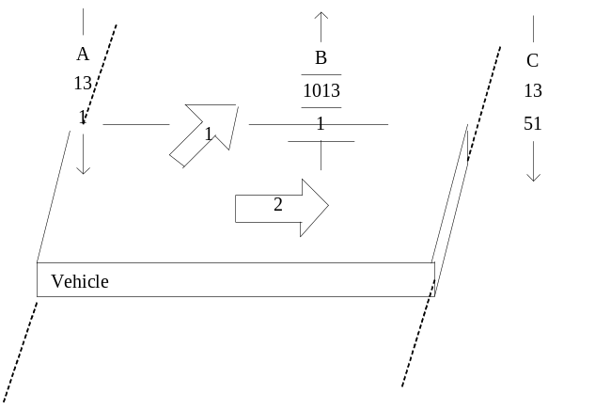

C．ETV卸载：
7、报文类型2 （14），报文子类型EMS 3（1），货位位置号6（设备号 1，2），货物信息23 外形尺寸（表示车辆外形尺寸，按照车辆外形检测编码原则进行），传送类型25 轴距(实际轴距)，货物单元号11-22（卡号，暂未利用），来自（FROM）30-32（车位的边、列、层）， 去向（TO）35-37（要出车的车厅的边、列、层），报文ID 48（从1-到4999），结束49（恒为9999）；↓————EMS下达指令给ETV， ETV执行车厅卸载指令。

PLC（ACK）

8、报文类型2 （1014），报文子类型PLC 4（1），货位位置号6（设备号 1，2），货物信息23 外形尺寸（表示车辆外形尺寸，按照车辆外形检测编码原则进行），传送类型25 轴距(实际轴距)，货物单元号11-22（卡号，暂未利用），来自（FROM）30-32（车位的边、列、层）， 去向（TO）35-37（要出车的车厅的边、列、层），报文ID 48（从5001-到9999），结束49（恒为9999）；↑————ETV卸载完成，卸载到车厅升降台。
9、报文类型2 （14），报文子类型EMS 3（51），货位位置号6（设备号 1，2），货物信息23 外形尺寸（表示车辆外形尺寸，按照车辆外形检测编码原则进行），传送类型25 轴距(实际轴距)，货物单元号11-22（卡号，暂未利用），来自（FROM）30-32（车位的边、列、层）， 去向（TO）35-37（要出车的车厅的边、列、层），报文ID 48（从1-到4999），结束49（恒为9999）；↓————EMS确认ETV卸载完成
PLC（ACK）
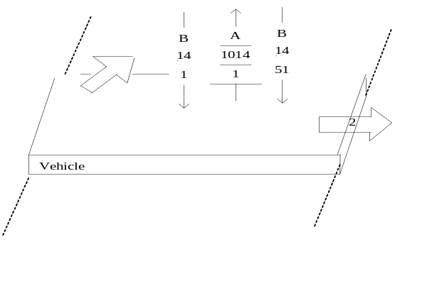

D．车厅出库（含升降机上升及离开系统）：
10、报文类型2 （1003），报文子类型PLC 4（1），货位位置号6（设备号 11，12，13，14），货物信息23 外形尺寸（表示车辆外形尺寸，按照车辆外形检测编码原则进行），传送类型25 轴距(实际轴距)，货物单元号11-22（卡号，暂未利用），来自（FROM）30-32（车位的边、列、层）， 去向（TO）35-37（要出车的车厅的边、列、层），报文ID 48（从1-到4999），结束49（恒为9999）；↑————PLC上报指令，已卸载到车厅，可以取车。
PLC（ACK）

11、报文类型2 （3），报文子类型EMS 3（1），货位位置号6（设备号 11，12，13，14），货物信息23 外形尺寸（表示车辆外形尺寸，按照车辆外形检测编码原则进行），传送类型25 轴距(实际轴距)，货物单元号11-22（卡号，暂未利用），来自（FROM）30-32（车位的边、列、层）， 去向（TO）35-37（要出车的车厅的边、列、层），报文ID 48（从1-到4999），结束49（恒为9999）；↓————EMS下达指令给车厅，车辆可以离开车厅。车厅语音提示“请取车”。
PLC（ACK）

12、报文类型2 （1003），报文子类型PLC 4（4），货位位置号6（设备号 11，12，13，14），货物信息23 外形尺寸（表示车辆外形尺寸，按照车辆外形检测编码原则进行），传送类型25 轴距(实际轴距)，货物单元号11-22（卡号，暂未利用），来自（FROM）30-32（车位的边、列、层）， 去向（TO）35-37（要出车的车厅的边、列、层），报文ID 48（从5001-到9999），结束49（恒为9999）；↑————车辆离开车厅

13、报文类型2 （3），报文子类型EMS 3（54），货位位置号6（设备号 11，12，13，14），货物信息23 外形尺寸（表示车辆外形尺寸，按照车辆外形检测编码原则进行），传送类型25 轴距(实际轴距)，货物单元号11-22（卡号，暂未利用），来自（FROM）30-32（车位的边、列、层）， 去向（TO）35-37（要出车的车厅的边、列、层），报文ID 48（从1-到4999），结束49（恒为9999）；↓————EMS确认车辆离开。
车厅语音提示“请慢走，欢迎下次光临”。
PLC（ACK）
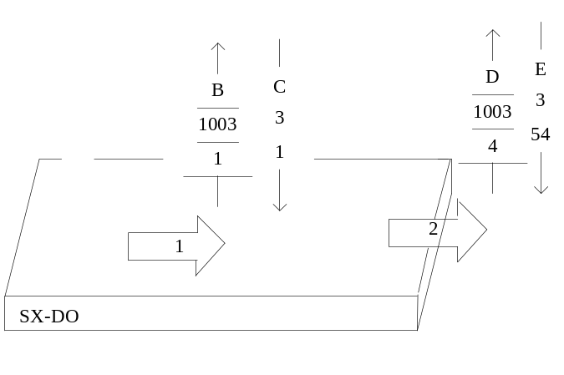

（三）库内搬移流程，1、2排车位或3、4排车位，不需要倒车位的流程
A．ETV装载：
1、报文类型2 （13），报文子类型EMS 3（1），货位位置号6（设备号 1，2），货物信息23 外形尺寸（表示车辆外形尺寸，按照车辆外形检测编码原则进行），传送类型25 轴距(实际轴距)，货物单元号11-22（卡号，暂未利用）来自（FROM）30-32（源车位的边、列、层）， 去向（TO）35-37（目标车位的边、列、层），报文ID 48（从1-到4999），结束49（恒为9999）；↓————EMS下达指令给ETV，前往源车位执行装载指令。
PLC（ACK）

2、报文类型2 （1013），报文子类型PLC 4（1），货位位置号6（设备号 1，2），货物信息23 外形尺寸（表示车辆外形尺寸，按照车辆外形检测编码原则进行），传送类型25 轴距(实际轴距)，货物单元号11-22（卡号，暂未利用）来自（FROM）30-32（源车位的边、列、层）， 去向（TO）35-37（目标车位的边、列、层），报文ID 48（从5001-到9999），结束49（恒为9999）；↑————ETV从车位装载完成

3、报文类型2 （13），报文子类型EMS 3（51），货位位置号6（设备号 1，2），货物信息23 外形尺寸（表示车辆外形尺寸，按照车辆外形检测编码原则进行），传送类型25 轴距(实际轴距)，货物单元号11-22（卡号，暂未利用）来自（FROM）30-32（源车位的边、列、层）， 去向（TO）35-37（目标车位的边、列、层），报文ID 48（从1-到4999），结束49（恒为9999）；↓————EMS确认ETV装载完成
PLC（ACK）
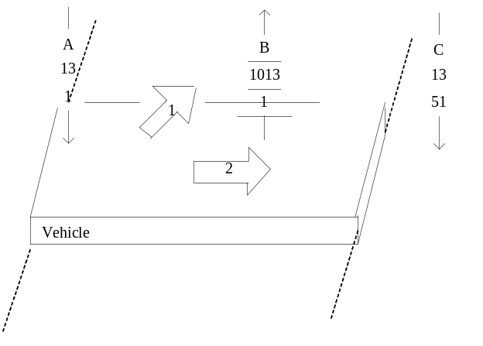

B．ETV卸载：
4、报文类型2 （14），报文子类型EMS 3（1），货位位置号6（设备号 1，2），货物信息23 外形尺寸（表示车辆外形尺寸，按照车辆外形检测编码原则进行），传送类型25 轴距(实际轴距)，货物单元号11-22（卡号，暂未利用）来自（FROM）30-32（源车位的边、列、层）， 去向（TO）35-37（目标车位的边、列、层），报文ID 48（从1-到4999），结束49（恒为9999）；↓————EMS下达指令给ETV， ETV执行卸载指令.

PLC（ACK）

5、报文类型2 （1014），报文子类型PLC 4（1），货位位置号6（设备号 1，2），货物信息23 外形尺寸（表示车辆外形尺寸，按照车辆外形检测编码原则进行），传送类型25 轴距(实际轴距)，货物单元号11-22（卡号，暂未利用）来自（FROM）30-32（源车位的边、列、层）， 去向（TO）35-37（目标车位的边、列、层），报文ID 48（从5001-到9999），结束49（恒为9999）；↑————ETV卸载完成，卸载到目标车位

6、报文类型2 （14），报文子类型EMS 3（51），货位位置号6（设备号 1，2），货物信息23 外形尺寸（表示车辆外形尺寸，按照车辆外形检测编码原则进行），传送类型25 轴距(实际轴距)，货物单元号11-22（卡号，暂未利用）来自（FROM）30-32（源车位的边、列、层）， 去向（TO）35-37（目标车位的边、列、层），报文ID 48（从1-到4999），结束49（恒为9999）；↓————EMS确认ETV卸载完成
PLC（ACK）
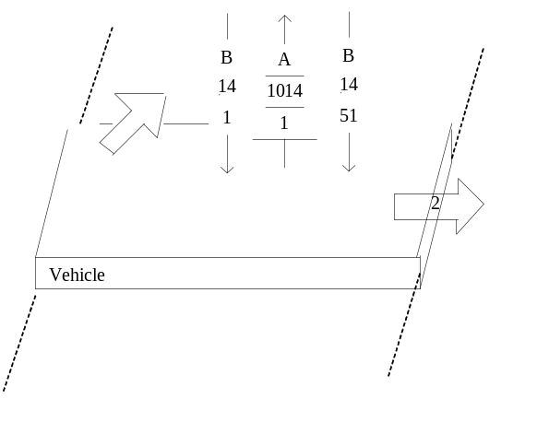

（四）仅移动流程
1、报文类型2 （11），报文子类型EMS 3（1），位位置号6（设备号 1，2），货物信息23 外形尺寸（表示车辆外形尺寸，按照车辆外形检测编码原则进行），传送类型25 轴距(实际轴距)，货物单元号11-22（卡号，暂未利用）来自（FROM）30-32（源车位的边、列、层）， 去向（TO）35-37（目标车位的边、列、层），报文ID 48（从1-到4999），结束49（恒为9999）；↓————EMS下达指令给ETV，执行移动指令。
PLC（ACK）

2、报文类型2 （1011），报文子类型PLC 4（1），位位置号6（设备号 1，2），货物信息23 外形尺寸（表示车辆外形尺寸，按照车辆外形检测编码原则进行），传送类型25 轴距(实际轴距)，货物单元号11-22（卡号，暂未利用）来自（FROM）30-32（源车位的边、列、层）， 去向（TO）35-37（目标车位的边、列、层），报文ID 48（从5001-到9999），结束49（恒为9999）；↑————ETV移动完成。

3、报文类型2 （11），报文子类型EMS 3（51），位位置号6（设备号 1，2），货物信息23 外形尺寸（表示车辆外形尺寸，按照车辆外形检测编码原则进行），传送类型25 轴距(实际轴距)，货物单元号11-22（卡号，暂未利用）来自（FROM）30-32（源车位的边、列、层）， 去向（TO）35-37（目标车位的边、列、层），结束49（恒为9999）；↓————EMS确认移动完成。
PLC（ACK）

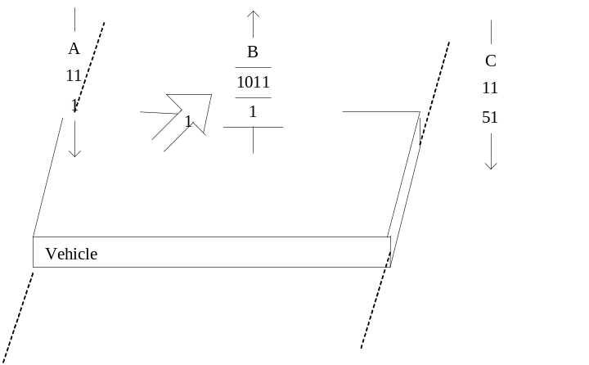

（五）临时取物流程，1、2排车位或3、4排车位，不需要倒车位的流程

临时取物操作需注意以下要求：
- 临时取物操作仅能由管理员在上位机界面操作发出，司机不能自主刷卡实现；
- 进行临时取物流程的车厅工作模式必须是“进出车厅”模式；
- 当车厅报警位“车厅可接受刷取车”置位时，才可下发取车指令；
- ETV或TV执行临时取物操作后，EMS不能再给该ETV或TV向该车厅分配其他取车或临时取物指令，否则将造成路径冲突问题；
- 临时取物过程中，涉及到的车位（包括相应近车位）不能被其他指令占用，因为车辆还需回到原车位；
- 进行临时取物操作时，收费需做特殊处理。

A．车厅出库：
1、报文类型2 （2），报文子类型EMS 3（1），货位位置号6（设备号 11，12，13，14），货物信息23 外形尺寸（表示车辆外形尺寸，按照车辆外形检测编码原则进行），传送类型25 轴距(实际轴距)，货物单元号11-22（卡号，暂未利用），来自（FROM）30-32（车位的边、列、层）， 去向（TO）35-37（要出车的车厅的边、列、层），报文ID 48（从1-到4999），结束49（恒为9999）；↓————EMS下达指令给车厅临时取物出库。
PLC（ACK）

2、报文类型2 （1002），报文子类型PLC 4（54），货位位置号6（设备号 11，12，13，14），货物信息23 外形尺寸（表示车辆外形尺寸，按照车辆外形检测编码原则进行），传送类型25 轴距(实际轴距)，货物单元号11-22（卡号，暂未利用），来自（FROM）30-32（车位的边、列、层）， 去向（TO）35-37（要出车的车厅的边、列、层），报文ID 48（从1-到4999），结束49（恒为9999）；↑————车厅确认临时取物出库。

3、报文类型2 （2），报文子类型EMS 3（54），货位位置号6（设备号 11，12，13，14），货物信息23 外形尺寸（表示车辆外形尺寸，按照车辆外形检测编码原则进行），传送类型25 轴距(实际轴距)，货物单元号11-22（卡号，暂未利用），来自（FROM）30-32（车位的边、列、层）， 去向（TO）35-37（要出车的车厅的边、列、层），报文ID 48（从1-到4999），结束49（恒为9999）；↓————EMS下达指令给车厅确认收到车厅的（1002，54）
PLC（ACK）
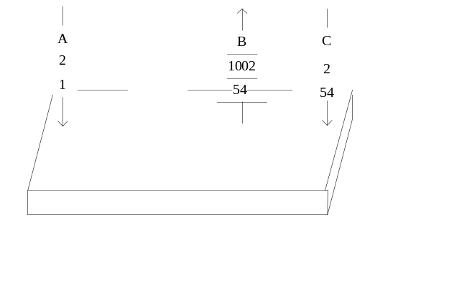

B．ETV装载：
4、报文类型2 （13），报文子类型EMS 3（1），货位位置号6（设备号 1，2），货物信息23 外形尺寸（表示车辆外形尺寸，按照车辆外形检测编码原则进行），传送类型25 轴距(实际轴距)，货物单元号11-22（卡号，暂未利用），来自（FROM）30-32（车位的边、列、层）， 去向（TO）35-37（要出车的车厅的边、列、层），报文ID 48（从1-到4999），结束49（恒为9999）；↓————EMS下达指令给ETV，执行车位装载指令。
PLC（ACK）

5、报文类型2 （1013），报文子类型PLC 4（1），货位位置号6（设备号 1，2），货物信息23 外形尺寸（表示车辆外形尺寸，按照车辆外形检测编码原则进行），传送类型25 轴距(实际轴距)，货物单元号11-22（卡号，暂未利用），来自（FROM）30-32（车位的边、列、层）， 去向（TO）35-37（要出车的车厅的边、列、层），报文ID 48（从5001-到9999），结束49（恒为9999）；↑————ETV从车位装载完成

6、报文类型2 （13），报文子类型EMS 3（51），货位位置号6（设备号 1，2），货物信息23 外形尺寸（表示车辆外形尺寸，按照车辆外形检测编码原则进行），传送类型25 轴距(实际轴距)，货物单元号11-22（卡号，暂未利用），来自（FROM）30-32（车位的边、列、层）， 去向（TO）35-37（要出车的车厅的边、列、层），报文ID 48（从1-到4999），结束49（恒为9999）；↓————EMS确认ETV装载完成
PLC（ACK）
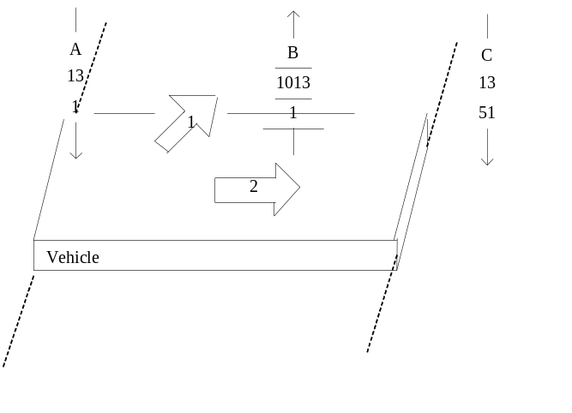

C．ETV卸载：
7、报文类型2 （14），报文子类型EMS 3（1），货位位置号6（设备号 1，2），货物信息23 外形尺寸（表示车辆外形尺寸，按照车辆外形检测编码原则进行），传送类型25 轴距(实际轴距)，货物单元号11-22（卡号，暂未利用），来自（FROM）30-32（车位的边、列、层）， 去向（TO）35-37（要出车的车厅的边、列、层），报文ID 48（从1-到4999），结束49（恒为9999）；↓————EMS下达指令给ETV， ETV执行车厅卸载指令。

PLC（ACK）

8、报文类型2 （1014），报文子类型PLC 4（1），货位位置号6（设备号 1，2），货物信息23 外形尺寸（表示车辆外形尺寸，按照车辆外形检测编码原则进行），传送类型25 轴距(实际轴距)，货物单元号11-22（卡号，暂未利用），来自（FROM）30-32（车位的边、列、层）， 去向（TO）35-37（要出车的车厅的边、列、层），报文ID 48（从5001-到9999），结束49（恒为9999）；↑————ETV卸载完成，卸载到车厅升降台。

9、报文类型2 （14），报文子类型EMS 3（51），货位位置号6（设备号 1，2），货物信息23 外形尺寸（表示车辆外形尺寸，按照车辆外形检测编码原则进行），传送类型25 轴距(实际轴距)，货物单元号11-22（卡号，暂未利用），来自（FROM）30-32（车位的边、列、层）， 去向（TO）35-37（要出车的车厅的边、列、层），报文ID 48（从1-到4999），结束49（恒为9999）；↓————EMS确认ETV卸载完成
PLC（ACK）
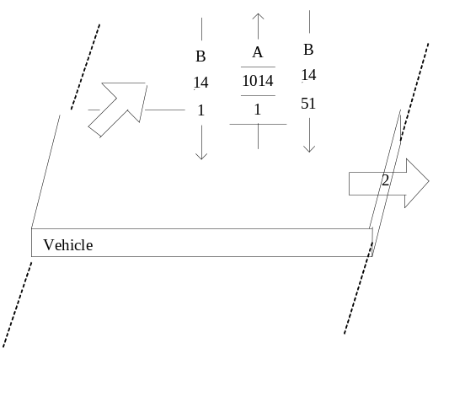

D．车辆到达车厅（车直接离开车厅，离开系统）：
1、报文类型2 （1003），报文子类型PLC 4（1），货货位位置号6（设备号 11，12，13，14），货物信息23 外形尺寸（表示车辆外形尺寸，按照车辆外形检测编码原则进行），传送类型25 轴距(实际轴距)，货物单元号11-22（卡号，暂未利用），来自（FROM）30-32（车位的边、列、层）， 去向（TO）35-37（要出车的车厅的边、列、层），报文ID 48（从1-到4999），结束49（恒为9999）；↑————车厅允许取车。
PLC（ACK）

2、报文类型2 （3），报文子类型EMS 3（1），货位位置号6（设备号 11，12，13，14），货物信息23 外形尺寸（表示车辆外形尺寸，按照车辆外形检测编码原则进行），传送类型25 轴距(实际轴距)，货物单元号11-22（卡号，暂未利用），来自（FROM）30-32（车位的边、列、层）， 去向（TO）35-37（要出车的车厅的边、列、层），报文ID 48（从1-到4999），结束49（恒为9999）；↓————EMS确认车厅允许取车，车厅语音提示“请取物”。
PLC（ACK）

E-1．车厅处理（车直接离开车厅，离开系统）：
1、报文类型2 （1003），报文子类型PLC 4（4），货位位置号6（设备号 11，12，13，14），货物信息23 外形尺寸（表示车辆外形尺寸，按照车辆外形检测编码原则进行），传送类型25 轴距(实际轴距)，货物单元号11-22（卡号，暂未利用），来自（FROM）30-32（车位的边、列、层）， 去向（TO）35-37（要出车的车厅的边、列、层），报文ID 48（从5001-到9999），结束49（恒为9999）；↑————车辆离开车厅。

2、报文类型2 （3），报文子类型EMS 3（54），货位位置号6（设备号 11，12，13，14），货物信息23 外形尺寸（表示车辆外形尺寸，按照车辆外形检测编码原则进行），传送类型25 轴距(实际轴距)，货物单元号11-22（卡号，暂未利用），来自（FROM）30-32（车位的边、列、层）， 去向（TO）35-37（要出车的车厅的边、列、层），报文ID 48（从1-到4999），结束49（恒为9999）；↓————EMS确认车辆离开
PLC（ACK）

E-2：车厅处理（车再次存入车库）：

第一次刷卡：只播报语音“请确认安全后再次刷卡”；
第二次刷卡：下对中指令（1，9）；

1、报文类型2 （1），报文子类型EMS 3（9），货位位置号6（设备号 11，12，13，14），货物信息23 外形尺寸（表示车辆外形尺寸，按照车辆外形检测编码原则进行），传送类型25 轴距(实际轴距)，货物单元号11-22（卡号，暂未利用），来自（FROM）30-32（车厅的边、列、层）， 去向（TO）35-37（原车位的边、列、层），报文ID 48（从1-到4999），结束49（恒为9999）；↓————EMS第二次刷卡成功完成。
车厅语音提示“请稍候，听到提示再离开”。
PLC（ACK）
PLC收到(1，9)指令后，检测车辆前轮是否到位：
若到位则卷帘门关闭，对中系统开始动作，则直接跳至以下第3条报文进行报文交互。
若未到位，则清空（1，9）报文记录，并发送“车辆跑位”报警信息给EMS。
EMS收到“车辆跑位”报警信息后，将进程状态复位至前一状态，并语音提示“车辆未停放到位，请开到位”。

司机进入车厅调整车辆，使车辆开到位。
再次刷卡。

第一次刷卡：只播报语音“请确认安全后再次刷卡”；
第二次刷卡：之下对中指令（1，9）；

2、报文类型2 （1），报文子类型EMS 3（9），货位位置号6（设备号 11，12，13，14），货物信息23 外形尺寸（表示车辆外形尺寸，按照车辆外形检测编码原则进行），传送类型25 轴距(实际轴距)，货物单元号11-22（卡号，暂未利用），来自（FROM）30-32（车厅的边、列、层）， 去向（TO）35-37（原车位的边、列、层），报文ID 48（从1-到4999），结束49（恒为9999）；↓————EMS第二次刷卡成功完成。
车厅语音提示“请稍候，听到提示再离开”。
注意：此时的（1,9）报文ID号应与上一条（1,9）报文的ID号不同。
PLC（ACK）
PLC收到(1，9)指令后，检测车辆前轮是否到位，若仍未到位，则重复上一循环。

若到位，则从以下第3条报文开始报文交互。

3、报文类型2（1001），报文子类型PLC 4（101），货位位置号6（设备号 11，12，13，14），货物信息23 外形尺寸（表示车辆外形尺寸，按照车辆外形检测编码原则进行），传送类型25 轴距(实际轴距)，货物单元号11-22（卡号，暂未利用），来自（FROM）30-32（车厅的边、列、层）， 去向（TO）35-37（原车位的边、列、层），报文ID 48（从5001-到9999），结束49（恒为9999）；↑————车厅对中完毕后，车厅确认车辆可以入库，并报告车辆外形尺寸信息。（该报文的外形尺寸及轴距数据由上一条（1，9）报文复制得来。

4、报文类型2 （1），报文子类型EMS 3（1），货位位置号6（设备号 11，12，13，14），货物信息23 外形尺寸（表示车辆外形尺寸，按照车辆外形检测编码原则进行），传送类型25 轴距(实际轴距)，货物单元号11-22（卡号，暂未利用），来自（FROM）30-32（车厅的边、列、层）， 去向（TO）35-37（原车位的边、列、层），报文ID 48（从1-到4999），结束49（恒为9999）；↓————EMS报告库内有合适车位，可入库存放车辆。
车厅语音提示“已接受此次存车操作请慢走，谢谢”，
PLC（ACK）

5、报文类型2 （1001），报文子类型PLC 4（54），货位位置号6（设备号 11，12，13，14），货物信息23 外形尺寸（表示车辆外形尺寸，按照车辆外形检测编码原则进行），传送类型25 轴距(实际轴距)，货物单元号11-22（卡号，暂未利用），来自（FROM）30-32（车厅的边、列、层）， 去向（TO）35-37（原车位的边、列、层），报文ID 48（从5001-到9999），结束49（恒为9999）；↑————车厅确认有车入库，入库指令接受。

6、报文类型2 （1），报文子类型EMS 3（54），货位位置号6（设备号 11，12，13，14），货物信息23 外形尺寸（表示车辆外形尺寸，按照车辆外形检测编码原则进行），传送类型25 轴距(实际轴距)，货物单元号11-22（卡号，暂未利用），来自（FROM）30-32（车厅的边、列、层）， 去向（TO）35-37（原车位的边、列、层），报文ID 48（从1-到4999），结束49（恒为9999）；↓————EMS确认收到PLC的（1001，54）
PLC（ACK）

F．ETV装载：
1、报文类型2 （13），报文子类型EMS 3（1），货位位置号6（设备号 1，2），货物信息23 外形尺寸（表示车辆外形尺寸，按照车辆外形检测编码原则进行），传送类型25 轴距(实际轴距)，货物单元号11-22（卡号，暂未利用），来自（FROM）30-32（车厅的边、列、层）， 去向（TO）35-37（原车位的边、列、层），报文ID 48（从1-到4999），结束49（恒为9999）；↓————EMS下达指令给TV，TV前往车厅执行装载指令。
PLC（ACK）

2、报文类型2 （1013），报文子类型PLC 4（1），货位位置号6（设备号 1，2），货物信息23 外形尺寸（表示车辆外形尺寸，按照车辆外形检测编码原则进行），传送类型25 轴距(实际轴距)，货物单元号11-22（卡号，暂未利用），来自（FROM）30-32（车厅的边、列、层）， 去向（TO）35-37（原车位的边、列、层），报文ID 48（从5001-到9999），结束49（恒为9999）；↑————TV从车厅装载完成

3、报文类型2 （13），报文子类型EMS 3（51），货位位置号6（设备号 1，2），货物信息23 外形尺寸（表示车辆外形尺寸，按照车辆外形检测编码原则进行），传送类型25 轴距(实际轴距)，货物单元号11-22（卡号，暂未利用），来自（FROM）30-32（车厅的边、列、层）， 去向（TO）35-37（原车位的边、列、层），报文ID 48（从1-到4999），结束49（恒为9999）；↓————EMS确认TV装载完成。
PLC（ACK）
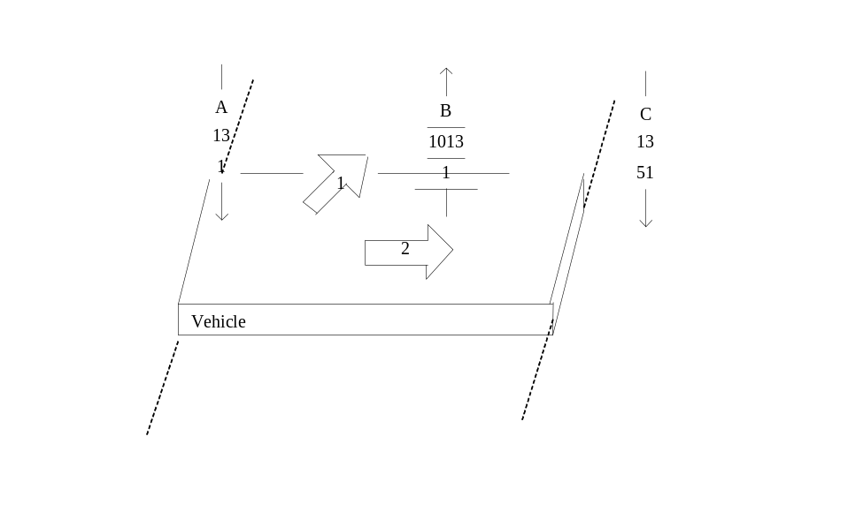

G．ETV卸载：
1、报文类型2 （14），报文子类型EMS 3（1），货货位位置号6（设备号 1，2），货物信息23 外形尺寸（表示车辆外形尺寸，按照车辆外形检测编码原则进行），传送类型25 轴距(实际轴距)，货物单元号11-22（卡号，暂未利用），来自（FROM）30-32（车厅的边、列、层）， 去向（TO）35-37（原车位的边、列、层），报文ID 48（从1-到4999），结束49（恒为9999）；↓————EMS下达指令给TV，TV前往目标车位执行卸载指令。
PLC（ACK）

2、报文类型2 （1014），报文子类型PLC 4（1），货位位置号6（设备号 1，2），货物信息23 外形尺寸（表示车辆外形尺寸，按照车辆外形检测编码原则进行），传送类型25 轴距(实际轴距)，货物单元号11-22（卡号，暂未利用），来自（FROM）30-32（车厅的边、列、层）， 去向（TO）35-37（原车位的边、列、层），报文ID 48（从5001-到9999），结束49（恒为9999）；↑————TV卸载完成。

3、报文类型2 （14），报文子类型EMS 3（51），货位位置号6（设备号 1，2），货物信息23 外形尺寸（表示车辆外形尺寸，按照车辆外形检测编码原则进行），传送类型25 轴距(实际轴距)，货物单元号11-22（卡号，暂未利用），来自（FROM）30-32（车厅的边、列、层）， 去向（TO）35-37（原车位的边、列、层），报文ID 48（从1-到4999），结束49（恒为9999）；↓————EMS确认TV卸载完成。
PLC（ACK）

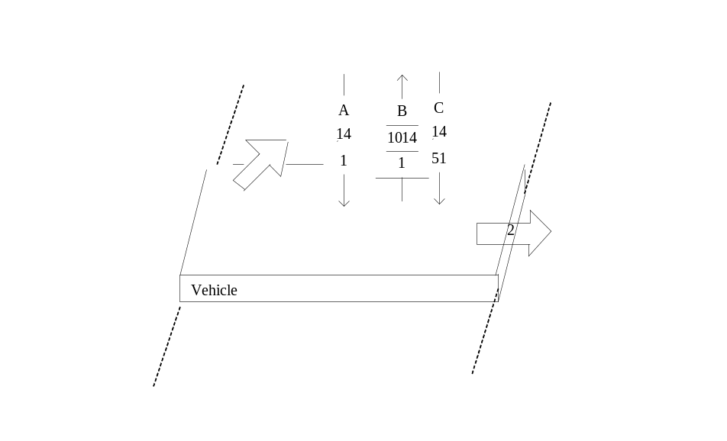

（六）指令删除流程

1、报文类型2 （23），报文子类型EMS 3（1），货位位置号6（设备号 1，2），报文ID 48（从1-到4999），结束49（恒为9999）；↓————EMS下达指令给ETV，删除指令
PLC（ACK）

2、报文类型2 （1023），报文子类型PLC 4（1），货位位置号6（设备号 1，2），报文ID 48（从5001-到9999），结束49（恒为9999）；↑————ETV指令删除完成

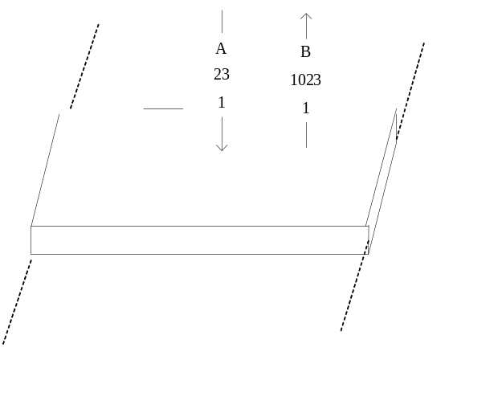

（七）入库至3、4边车位，需要倒车位的流程：（兰州中医院二期无重列车位）
A、车辆进入系统及升降机下降（同（一）1.1- A．车厅入库）；
B、将1或2边的车位移至其他车位（同（三）库内搬移流程）；
C、ETV车厅装载（同（一）1.1- B）；
D、ETV车位卸载（同（一）1.1- C）；
E-1，如1或2边车位为固定车位，则需将搬移走的车辆搬回原位，即库内搬移（同（三）库内搬移流程）。
E-2，如1或2边车位为临时车位，则无需将搬移走的车辆搬回原位。
（八）出库至3、4边车位，需要倒车位的流程：（兰州中医院二期无重列车位）
A、车厅升降机下降（同（二）-A流程）；
B、将1或2边的车位移至其他车位（同（三）库内搬移流程）；
C、ETV车位装载（同（二）-B流程）；
D、ETV车厅卸载（同（二）-C流程）；
E、车厅出库，含升降机上升及离开系统（同（二）-D流程）；
F-1，如1或2边车位为固定车位，则需将搬移走的车辆搬回原位，即库内搬移（同（三）库内搬移流程）。
F-2，如1或2边车位为临时车位，则无需将搬移走的车辆搬回原位。
（九）库内搬移3、4边车位，需要倒车位的流程：（兰州中医院二期无重列车位）
A．将1或2边的车位移至其他车位（同（三）库内搬移流程）；
B．将3或4边的车位移至目标车位（同（三）库内搬移流程）；
C-1，如1或2边车位为固定车位，则需将搬移走的车辆搬回原位，即库内搬移（同（三）库内搬移流程）。
C-2，如1或2边车位为临时车位，则无需将搬移走的车辆搬回原位。
注意：每次收到EMS报文后，PLC有一个ACK应答，具体是将EMS发来的数据原样返回，只是报文子类型PLC 4（9999）内容为9999，首先返回ACK，否则EMS将重发指令。
四 状态命令（DB1001，DB1002）
 | 报头
 | 目标模块 | 源模块 | 报文类型 | 报文子类型（EMS） | 报文子类型（PLC） | 命令ID
字的地址 | 0 | 1 | 2 | 3 | 4 | 5
字数 | 1 | 1 | 1 | 1 | 1 | 1
字节的地址 | 1→2 | 3→4 | 5→6 | 7→8 | 9→10 | 11→12
字节数 | 2 | 2 | 2 | 2 | 2 | 2

车辆信息
货位位置号[6-10] | “X”  [11] | 位置[12-13] | EMS号码[14] | PLC模式[15] | 通道方向[16]
12→20 | 22 | 24→26 | 28 | 30 | 32
5 | 1 | 2 | 1 | 1 | 1
12→21 | 22→23 | 24→27 | 28→29 | 30→31 | 32→33
10 | 2 | 4 | 2 | 2 | 2

货位信息
SMG  有效性[17-18] | SMG  状态[19-20] | SMG  模式[21-22]
34→36 | 38→40 | 42→44
2 | 2 | 2
34→37 | 38→41 | 42→45
4 | 4 | 4

报尾
空闲[23-47] | 报文ID  [48] | 结束  [49]
46→94 | 96 | 98
25 | 1 | 1
46→95 | 96→97 | 98→99
50 | 2 | 2
3.1 故障通知流程
3.1 故障报文：
1、报文类型2 （1074），报文子类型PLC 4（7），货位位置号6（设备号 1，2），SMG有效性 18（0无效），报文ID 48（从5001-到9999），结束49（恒为9999）；↑————ETV故障
注意：EMS收到故障报文，将设备切离系统，不再对设备发出指令；待设备故障排除后，需上位机界面手动设置后，该设备方能再次进入系统，参与存取作业。

2、报文类型2 （74），报文子类型EMS 4（1），货位位置号6（设备号 1，2），SMG有效性 18（0无效），报文ID 48（从5001-到9999），结束49（恒为9999）；↓————EMS确认收到PLC故障报文。
PLC（ACK）

四、ETV故障和状态：
4.1、 ETV 故障文件（DB1003,DB1005）
故障文件按照字节组织，共30个字节，字节地址0-29，240个位，代表240种故障信息

序号 | 故障显示内容 | 数据类型 | PLC地址 | 显示颜色（红，绿） | 备注
1 | 处于急停状态 | bit | 0。0 | 0=否 1＝是（红色）
2 | 前急停开关动作 | bit | 0。1 | 0=否 1＝是（红色）
3 | 后急停开关动作 | bit | 0。2 | 0=否 1＝是（红色）
4 | 控制柜急停开关动作 | bit | 0。3 | 0=否 1＝是（红色）
5 | 操作盒急停开关动作 | bit | 0。4 | 0=否 1＝是（红色）
6 | 车厅急停激活 | bit | 0。5 | 0=否 1＝是（红色）
7 | 系统急停激活 | bit | 0。6 | 0=否 1＝是（红色）
8 | 相序保护故障 | bit | 0。7 | 0=否 1＝是（红色）
9 | 水平AMS故障 | bit | 1。0 | 0=否 1＝是（红色）
10 | 行走变频器故障 | bit | 1。1 | 0=否 1＝是（红色）
11 | 行走失速 | bit | 1。2 | 0=否 1＝是（红色）
12 | 行走超速 | bit | 1。3 | 0=否 1＝是（红色）
13 | 行走超时 | bit | 1。4 | 0=否 1＝是（红色）
14 | 前进极限 | bit | 1。5 | 0=否 1＝是（红色）
15 | 后退极限 | bit | 1。6 | 0=否 1＝是（红色）
16 | 控制柜门打开 | bit | 1。7 | 0=否 1＝是（红色）
17 | 1#行走电机过载 | bit | 2。0 | 0=否 1＝是（红色）
18 | 2#行走电机过载 | bit | 2。1 | 0=否 1＝是（红色）
19 | 提升电机刹车异常打开 | bit | 2。2 | 0=否 1＝是（红色）
20 | 行走电机刹车异常打开 | bit | 2。3 | 0=否 1＝是（红色）
21 | 垂直BPS故障 | bit | 2。4 | 0=否 1＝是（红色）
22 | 提升变频器故障 | bit | 2。5 | 0=否 1＝是（红色）
23 | 升降失速 | bit | 2。6 | 0=否 1＝是（红色）
24 | 升降超速 | bit | 2。7 | 0=否 1＝是（红色）
25 | 初始化堆垛机未停止 | bit | 3。0 | 0=否 1＝是（红色）
26 | 初始化堆垛机搬运器超边 | bit | 3。1 | 0=否 1＝是（红色）
27 | 初始化堆垛机车体超边 | bit | 3。2 | 0=否 1＝是（红色）
28 | 升降超时 | bit | 3。3 | 0=否 1＝是（红色）
29 | 上升极限 | bit | 3。4 | 0=否 1＝是（红色）
30 | 下降极限 | bit | 3。5 | 0=否 1＝是（红色）
31 | 断链检测开关动作 | bit | 3。6 | 0=否 1＝是（红色）
32 | 备用 | bit | 3。7 | 0=否 1＝是（红色）
33 | 指令车位坐标超限 | bit | 4。0 | 0=否 1＝是（红色）
34 | 指令车位坐标无效 | bit | 4。1 | 0=否 1＝是（红色）
35 | 终点层错误 | bit | 4。2 | 0=否 1＝是（红色）
36 | 装载轴距超限 | bit | 4。3 | 0=否 1＝是（红色）
37 | 装载指令错误 | bit | 4。4 | 0=否 1＝是（红色）
38 | 卸载指令错误 | bit | 4。5 | 0=否 1＝是（红色）
39 | 移动指令错误 | bit | 4。6 | 0=否 1＝是（红色）
40 | 指令无效 | bit | 4。7 | 0=否 1＝是（红色）
41 | 无车厅卸载使能 | bit | 5。0 | 0=否 1＝是（红色）
42 | 无车厅装载使能 | bit | 5。1 | 0=否 1＝是（红色）
43 | 无车厅装载完成确认 | bit | 5。2 | 0=否 1＝是（红色）
44 | 无车厅卸载完成确认 | bit | 5。3 | 0=否 1＝是（红色）
45 | 装载前堆垛机上有车 | bit | 5。4 | 0=否 1＝是（红色）
46 | 卸载前堆垛机上无车 | bit | 5。5 | 0=否 1＝是（红色）
47 | 无车位装载完成确认 | bit | 5。6 | 0=否 1＝是（红色）
48 | 无车位卸载完成确认 | bit | 5。7 | 0=否 1＝是（红色）
49 | 装载时车位无车 | bit | 6。0 | 0=否 1＝是（红色）
50 | 卸载时车位有车 | bit | 6。1 | 0=否 1＝是（红色）
51 | 装载超时 | bit | 6。2 | 0=否 1＝是（红色）
52 | 卸载超时 | bit | 6。3 | 0=否 1＝是（红色）
53 | 装载失败 | bit | 6。4 | 0=否 1＝是（红色）
54 | 卸载失败 | bit | 6。5 | 0=否 1＝是（红色）
55 | 无移动完成确认 | bit | 6。6 | 0=否 1＝是（红色）
56 | 备用 | bit | 6。7 | 0=否 1＝是（红色）
57 | 前进防撞极限开关动作 | bit | 7。0 | 0=否 1＝是（红色）
58 | 后退防撞极限开关动作 | bit | 7。1 | 0=否 1＝是（红色）
59 | 进入前进防撞区域 | bit | 7。2 | 0=否 1＝是（红色）
60 | 进入后退防撞区域 | bit | 7。3 | 0=否 1＝是（红色）
61 | 上升减速开关故障 | bit | 7。4 | 0=否 1＝是（红色）
62 | 下降减速开关故障 | bit | 7。5 | 0=否 1＝是（红色）
63 | 前进减速开关故障 | bit | 7。6 | 0=否 1＝是（红色）
64 | 后退减速开关故障 | bit | 7。7 | 0=否 1＝是（红色）
65 | PartA 行走变频器故障 | bit | 8。0 | 0=否 1＝是（红色）
66 | PartB 行走变频器故障 | bit | 8。1 | 0=否 1＝是（红色）
67 | 搬运器行走超时 | bit | 8。2 | 0=否 1＝是（红色）
68 | PartA气囊开关动作 | bit | 8。3 | 0=否 1＝是（红色）
69 | PartB气囊开关动作 | bit | 8。4 | 0=否 1＝是（红色）
70 | 轴距伸出超长 | bit | 8。5 | 0=否 1＝是（红色）
71 | 轴距缩回超短 | bit | 8。6 | 0=否 1＝是（红色）
72 | 轴距激光测距仪故障 | bit | 8。7 | 0=否 1＝是（红色）
73 | 搬运器轴距调节超时 | bit | 9。0 | 0=否 1＝是（红色）
74 | 载车行走轴距变化超限 | bit | 9。1 | 0=否 1＝是（红色）
75 | 1#夹持电机过载 | bit | 9。2 | 0=否 1＝是（红色）
76 | 2#夹持电机过载 | bit | 9。3 | 0=否 1＝是（红色）
77 | 3#夹持电机过载 | bit | 9。4 | 0=否 1＝是（红色）
78 | 4#夹持电机过载 | bit | 9。5 | 0=否 1＝是（红色）
79 | 夹持动作超时 | bit | 9。6 | 0=否 1＝是（红色）
80 | PartA夹持松开同时有信号 | bit | 9。7 | 0=否 1＝是（红色）
81 | PartB夹持松开同时有信号 | bit | 10。0 | 0=否 1＝是（红色）
82 | 初始化搬运器行走未停止 | bit | 10。1 | 0=否 1＝是（红色）
83 | 初始化搬运器原点光电无信号 | bit | 10。2 | 0=否 1＝是（红色）
84 | 初始化搬运器 1#接近开关 无信号 | bit | 10。3 | 0=否 1＝是（红色）
85 | 初始化搬运器 2#接近开关 无信号 | bit | 10。4 | 0=否 1＝是（红色）
86 | 初始化搬运器 PartA 未夹持到位 | bit | 10。5 | 0=否 1＝是（红色）
87 | 初始化搬运器 PartB 未夹持到位 | bit | 10。6 | 0=否 1＝是（红色）
88 | 初始化搬运器 PartA 未松开到位 | bit | 10。7 | 0=否 1＝是（红色）
89 | 初始化搬运器 PartB 未松开到位 | bit | 11。0 | 0=否 1＝是（红色）
90 | 初始化搬运器 PartA 松开到位有信号 | bit | 11。1 | 0=否 1＝是（红色）
91 | 初始化搬运器 PartB 松开到位有信号 | bit | 11。2 | 0=否 1＝是（红色）
92 | 初始化搬运器 PartA 夹持到位有信号 | bit | 11。3 | 0=否 1＝是（红色）
93 | 初始化搬运器 PartB 夹持到位有信号 | bit | 11。4 | 0=否 1＝是（红色）
94 | 备用 | bit | 11。5 | 0=否 1＝是（红色）
95 | 备用 | bit | 11。6 | 0=否 1＝是（红色）
96 | 备用 | bit | 11。7 | 0=否 1＝是（红色）
97 | 无车厅装载使能 | bit | 12。0 | 0=否 1＝是（红色）
98 | 无车厅卸载使能 | bit | 12。1 | 0=否 1＝是（红色）
99 | 无车厅装载完成确认 | bit | 12。2 | 0=否 1＝是（红色）
100 | 无车厅卸载完成确认 | bit | 12。3 | 0=否 1＝是（红色）
101 | 无装载完成确认 | bit | 12。4 | 0=否 1＝是（红色）
102 | 无卸载完成确认 | bit | 12。5 | 0=否 1＝是（红色）
103 | 备用 | bit | 12。6 | 0=否 1＝是（红色）
104 | 备用 | bit | 12。7 | 0=否 1＝是（红色）
105 | 装卸载启动搬运器不在载荷台 | bit | 13。0 | 0=否 1＝是（红色）
106 | 装卸载接近开关脱离异常 | bit | 13。1 | 0=否 1＝是（红色）
107 | 装卸载去车位到达近车位超时 | bit | 13。2 | 0=否 1＝是（红色）
108 | 装卸载去车位到达目的车位超时 | bit | 13。3 | 0=否 1＝是（红色）
109 | 装卸载去车位目标车位定位超时 | bit | 13。4 | 0=否 1＝是（红色）
110 | 装卸载去车位目标车位定位信号均丢失 | bit | 13。5 | 0=否 1＝是（红色）
111 | 装卸载去车位定位失败 | bit | 13。6 | 0=否 1＝是（红色）
112 | 装卸载去车位定位反复溜车 | bit | 13。7 | 0=否 1＝是（红色）
113 | 装卸载去车位回调超时 | bit | 14。0 | 0=否 1＝是（红色）
114 | 装卸载去车位回调失败 | bit | 14。1 | 0=否 1＝是（红色）
115 | 装卸载自动夹持超时 | bit | 14。2 | 0=否 1＝是（红色）
116 | 装卸载回载荷台到达近车位超时 | bit | 14。3 | 0=否 1＝是（红色）
117 | 装卸载回载荷台到达载荷台超时 | bit | 14。4 | 0=否 1＝是（红色）
118 | 装卸载回载荷台定位超时 | bit | 14。5 | 0=否 1＝是（红色）
119 | 装卸载回载荷台定位信号均丢失 | bit | 14。6 | 0=否 1＝是（红色）
120 | 装卸载回载荷台定位失败 | bit | 14。7 | 0=否 1＝是（红色）
121 | 装卸载回载荷台回调超时 | bit | 15。0 | 0=否 1＝是（红色）
122 | 装卸载回载荷台回调失败 | bit | 15。1 | 0=否 1＝是（红色）
123 | 装载轴距自动调节超时 | bit | 15。2 | 0=否 1＝是（红色）
124 | 装载车位夹持偏移 | bit | 15。3 | 0=否 1＝是（红色）
125 | 卸载去车位车辆未脱离载荷台 | bit | 15。4 | 0=否 1＝是（红色）
126 | 卸载至车位后车辆未脱离载荷台 | bit | 15。5 | 0=否 1＝是（红色）
127 | 装载超时 | bit | 15。6 | 0=否 1＝是（红色）
128 | 卸载超时 | bit | 15。7 | 0=否 1＝是（红色）
129 | 装载夹持臂未松开到位 | bit | 16。0 | 0=否 1＝是（红色）
130 | 装载轴距超限 | bit | 16。1 | 0=否 1＝是（红色）
131 | 卸载夹持臂未夹持到位 | bit | 16。2 | 0=否 1＝是（红色）
132 | 装卸载回载荷台超对面边 | bit | 16。3 | 0=否 1＝是（红色）
133 | 备用 | bit | 16。4 | 0=否 1＝是（红色）
134 | 备用 | bit | 16。5 | 0=否 1＝是（红色）
135 | 备用 | bit | 16。6 | 0=否 1＝是（红色）
136 | 备用 | bit | 16。7 | 0=否 1＝是（红色）
137 | ETV上有车 | bit | 17。0 | 0=否 1＝是（绿色）
138 | ETV上无车 | bit | 17。1 | 0=否 1＝是（绿色）
139 | 1边ETV超边 | bit | 17。2 | 0=否 1＝是（绿色）
140 | 2边ETV超边 | bit | 17。3 | 0=否 1＝是（绿色）
141 | 1边搬运器超边 | bit | 17。4 | 0=否 1＝是（绿色）
142 | 2边搬运器超边 | bit | 17。5 | 0=否 1＝是（绿色）
143 | 1边车位有车 | bit | 17。6 | 0=否 1＝是（绿色）
144 | 2边车位有车 | bit | 17。7 | 0=否 1＝是（绿色）
145 | 备用 | bit | 18。0 | 0=否 1＝是（绿色）
146 | 备用 | bit | 18。1 | 0=否 1＝是（绿色）
147 | 水平对中完成 | bit | 18。2 | 0=否 1＝是（绿色）
148 | 垂直对中完成 | bit | 18。3 | 0=否 1＝是（绿色）
149 | 进入前进减速区 | bit | 18。4 | 0=否 1＝是（绿色）
150 | 进入后退减速区 | bit | 18。5 | 0=否 1＝是（绿色）
151 | 进入前进停止区 | bit | 18。6 | 0=否 1＝是（绿色）
152 | 进入后退停止区 | bit | 18。7 | 0=否 1＝是（绿色）
153 | 进入上升减速区 | bit | 19。0 | 0=否 1＝是（绿色）
154 | 进入下降减速区 | bit | 19。1 | 0=否 1＝是（绿色）
155 | 进入上升停止区 | bit | 19。2 | 0=否 1＝是（绿色）
156 | 进入下降停止区 | bit | 19。3 | 0=否 1＝是（绿色）
157 | 装载进行中 | bit | 19。4 | 0=否 1＝是（绿色）
158 | 卸载进行中 | bit | 19。5 | 0=否 1＝是（绿色）
159 | ETV行走不允许 | bit | 19。6 | 0=否 1＝是（绿色）
160 | ETV前进不允许 | bit | 19。7 | 0=否 1＝是（绿色）
161 | ETV后退不允许 | bit | 20。0 | 0=否 1＝是（绿色）
162 | ETV升降不允许 | bit | 20。1 | 0=否 1＝是（绿色）
163 | ETV上升不允许 | bit | 20。2 | 0=否 1＝是（绿色）
164 | ETV下降不允许 | bit | 20。3 | 0=否 1＝是（绿色）
165 | ETV 向前行走 | bit | 20。4 | 0=否 1＝是（绿色）
166 | ETV 向后行走 | bit | 20。5 | 0=否 1＝是（绿色）
167 | ETV 正在上升 | bit | 20。6 | 0=否 1＝是（绿色）
168 | ETV 正在下降 | bit | 20。7 | 0=否 1＝是（绿色）
169 | 本ETV 正在避让进 | bit | 21。0 | 0=否 1＝是（绿色） | ETV2
170 | 本ETV 正在避让退 | bit | 21。1 | 0=否 1＝是（绿色） | ETV1
171 | 请求前方ETV避让 | bit | 21。2 | 0=否 1＝是（绿色） | ETV1
172 | 请求后方ETV避让 | bit | 21。3 | 0=否 1＝是（绿色） | ETV2
173 | 满足避让前方ETV条件 | bit | 21。4 | 0=否 1＝是（绿色） | ETV1
174 | 满足避让后方ETV条件 | bit | 21。5 | 0=否 1＝是（绿色） | ETV2
175 | 1#车厅使ETV急停 | bit | 21。6 | 0=否 1＝是（绿色）
176 | 2#车厅使ETV急停 | bit | 21。7 | 0=否 1＝是（绿色）
177 | 3#车厅使ETV急停 | bit | 22。0 | 0=否 1＝是（绿色）
178 | 4#车厅使ETV急停 | bit | 22。1 | 0=否 1＝是（绿色）
179 | 到达1#车厅交接口 | bit | 22。2 | 0=否 1＝是（绿色）
180 | 到达2#车厅交接口 | bit | 22。3 | 0=否 1＝是（绿色）
181 | 到达3#车厅交接口 | bit | 22。4 | 0=否 1＝是（绿色）
182 | 到达4#车厅交接口 | bit | 22。5 | 0=否 1＝是（绿色）
183 | 备用 | bit | 22。6 | 0=否 1＝是（绿色）
184 | 备用 | bit | 22。7 | 0=否 1＝是（绿色）
185 | 搬运器在堆垛机上 | bit | 23。0 | 0=否 1＝是（绿色）
186 | 搬运器PartA夹持到位 | bit | 23。1 | 0=否 1＝是（绿色）
187 | 搬运器PartA松开到位 | bit | 23。2 | 0=否 1＝是（绿色）
188 | 搬运器PartB夹持到位 | bit | 23。3 | 0=否 1＝是（绿色）
189 | 搬运器PartB松开到位 | bit | 23。4 | 0=否 1＝是（绿色）
190 | 搬运器PX1感应到 | bit | 23。5 | 0=否 1＝是（绿色）
191 | 备用 | bit | 23。6 | 0=否 1＝是（红色）
192 | 搬运器PX2感应到 | bit | 23。7 | 0=否 1＝是（红色）
193 | 备用 | bit | 24。0 | 0=否 1＝是（红色）
194 | 搬运器轴距调节完成 | bit | 24。1 | 0=否 1＝是（绿色）
195 | 搬运器前进不允许 | bit | 24。2 | 0=否 1＝是（绿色）
196 | 搬运器后退不允许 | bit | 24。3 | 0=否 1＝是（绿色）
197 | 搬运器轴距伸出不允许 | bit | 24。4 | 0=否 1＝是（绿色）
198 | 搬运器轴距缩回不允许 | bit | 24。5 | 0=否 1＝是（绿色）
199 | 搬运器夹持不允许 | bit | 24。6 | 0=否 1＝是（绿色）
200 | 搬运器松开不允许 | bit | 24。7 | 0=否 1＝是（绿色）
201 | 搬运器向前搬运 | bit |  | 0=否 1＝是（绿色）
202 | 搬运器向后搬运 | bit |  | 0=否 1＝是（绿色）
203 | 搬运器夹持轮胎 | bit |  | 0=否 1＝是（绿色）
204 | 搬运器释放轮胎 | bit |  | 0=否 1＝是（绿色）
205 | 搬运器轴距伸长 | bit |  | 0=否 1＝是（绿色）
206 | 搬运器轴距缩回 | bit |  | 0=否 1＝是（绿色）
207 | 夹持轮胎 | bit |  | 0=否 1＝是（绿色）
208 | 释放轮胎 | bit |  | 0=否 1＝是（绿色）
… |  | … | … | …
240 | ETV可接受新指令 | Bit | 29。7 | 0=否 1＝是（绿色）

4.2、 ETV状态内容（DB1003,DB1005）

状态文件按照字组织，共12个字，字地址30-52，字节地址30-53

序号 | 内容 | 数据类型 | PLC地址 | 注释 | 备注
1 | ETV所在的当前边 | INT | DBW30 |  | 表示1，2，3，4边
2 | ETV所在的当前列 | INT | DBW32
3 | ETV所在的当前层 | INT | DBW34
4 | 运行自动步进 | INT | DBW36
5 | 装载自动步进 | INT | DBW38
6 | 卸载自动步进 | INT | DBW40
7 | 水平运行速度 | INT | DBW42
8 | 垂直运行速度 | INT | DBW44
9 | 绝对水平距离 | INT | DBW46 |  | 根据测量基准得到的精确数据，单位：厘米
10 | 绝对垂直距离 | INT | DBW48 |  | 根据测量基准得到的精确数据，单位：厘米
11 | 当前运行模式 | INT | DBW50 |  | - 维修模式；  - 手动模式  - 单机自动  4- 全自动
12 | 预留 | INT | DBW52

五 车厅故障和状态：
5.1、车厅 故障文件（DB1023,DB1025,DB1027,DB1029）
故障文件按照字节组织，共30个字节，字节地址0-29，240个位，代表240种故障信息
（若车厅为仅出车厅，故障及状态内容显示带“*”标注的即可）
序号 | 故障显示内容 | 数据类型 | PLC地址 | 显示颜色（红，绿） | 备注
1 | 车体超长 | bit | 0.0 | 0=否 1＝是（红色）
2 | 车体超宽 | bit | 0.1 | 0=否 1＝是（红色）
3 | 车体超高 | bit | 0.2 | 0=否 1＝是（红色）
4 | 车体底盘超低 | bit | 0.3 | 0=否 1＝是（红色）
5 | 车体轴距超限 | bit | 0.4 | 0=否 1＝是（红色）
6 | 车体超重 | bit | 0.5 | 0=否 1＝是（红色）
7 | 外形超限 | bit | 0.6 | 0=否 1＝是（红色）
8 | 备用 | bit | 0.7 | 0=否 1＝是（红色）
9 | 车厅处于急停状态 | bit | 1.0 | 0=否 1＝是（红色） | *
10 | 控制柜急停被按下 | bit | 1.1 | 0=否 1＝是（红色） | *
11 | 厅内急停被按下 | bit | 1.2 | 0=否 1＝是（红色） | *
12 | 厅外急停被按下 | bit | 1.3 | 0=否 1＝是（红色） | *
13 | 备用 | bit | 1.4 | 0=否 1＝是（红色）
14 | 车厅控制柜门打开 | bit | 1.5 | 0=否 1＝是（红色）
15 | 左后视镜超宽报警 | bit | 1.6 | 0=否 1＝是（红色）
16 | 右后视镜超宽报警 | bit | 1.7 | 0=否 1＝是（红色）
17 | 初始化长度光电异常 | bit | 2.0 | 0=否 1＝是（红色）
18 | 初始化宽度光电异常 | bit | 2.1 | 0=否 1＝是（红色）
19 | 初始化高度光电异常 | bit | 2.2 | 0=否 1＝是（红色）
20 | 初始化前轮到位光电异常 | bit | 2.3 | 0=否 1＝是（红色）
21 | 初始化后轮超长光电异常 | bit | 2.4 | 0=否 1＝是（红色）
22 | 初始化对中到位开关异常 | bit | 2.5 | 0=否 1＝是（红色）
23 | 初始化车厅有车光电异常 | bit | 2.6 | 0=否 1＝是（红色） | *
24 | 初始化轮挡未伸出到位 | bit | 2.7 | 0=否 1＝是（红色）
25 | 初始化对中未收回到位 | bit | 3.0 | 0=否 1＝是（红色）
26 | 初始化后视镜光电异常 | bit | 3.1` | 0=否 1＝是（红色）
27 | 初始化底盘检测开关异常 | bit | 3.2 | 0=否 1＝是（红色）
28 | 初始化超重检测开关异常 | bit | 3.3 | 0=否 1＝是（红色）
29 | 备用 | bit | 3.4 | 0=否 1＝是（红色）
30 | 初始化车厅有人异常 | bit | 3.5 | 0=否 1＝是（红色） | *
31 | 备用 | bit | 3.6 | 0=否 1＝是（红色）
32 | 备用 | bit | 3.7 | 0=否 1＝是（红色）
33 | 左后轮前对中到位异常 | bit | 4.0 | 0=否 1＝是（红色）
34 | 左后轮中对中到位异常 | bit | 4.1 | 0=否 1＝是（红色）
35 | 左后轮后对中到位异常 | bit | 4.2 | 0=否 1＝是（红色）
36 | 右后轮前对中到位异常 | bit | 4.3 | 0=否 1＝是（红色）
37 | 右后轮中对中到位异常 | bit | 4.4 | 0=否 1＝是（红色）
38 | 右后轮后对中到位异常 | bit | 4.5 | 0=否 1＝是（红色）
39 | 备用 | bit | 4.6 | 0=否 1＝是（红色）
40 | 备用 | bit | 4.7 | 0=否 1＝是（红色）
41 | 入口卷帘门升降超时 | bit | 5.0 | 0=否 1＝是（红色） | *
42 | 备用 | bit | 5.1 | 0=否 1＝是（红色）
43 | 入口卷帘门气囊报警 | bit | 5.2 | 0=否 1＝是（红色） | 无
44 | 备用 | bit | 5.3 | 0=否 1＝是（红色）
45 | 入口卷帘门异常打开 | bit | 5.4 | 0=否 1＝是（红色） | *
46 | 备用 | bit | 5.5 | 0=否 1＝是（红色）
47 | 备用 | bit | 5.6 | 0=否 1＝是（红色）
48 | 备用 | bit | 5.7 | 0=否 1＝是（红色）
49 | 巷道对开门动作超时 | bit | 6.0 | 0=否 1＝是（红色） | *
50 | 备用 | bit | 6.1 | 0=否 1＝是（红色）
51 | 巷道对开门气囊报警 | bit | 6.2 | 0=否 1＝是（红色） | 无
52 | 备用 | bit | 6.3 | 0=否 1＝是（红色）
53 | 巷道对开门异常打开 | bit | 6.4 | 0=否 1＝是（红色） | *
54 | 备用 | bit | 6.5 | 0=否 1＝是（红色）
55 | 备用 | bit | 6.6 | 0=否 1＝是（红色）
56 | 备用 | bit | 6.7 | 0=否 1＝是（红色）
57 | 旋转变频器故障 | bit | 7.0 | 0=否 1＝是（红色）
58 | 旋转动作超时 | bit | 7.1 | 0=否 1＝是（红色）
59 | 旋转0度极限动作 | bit | 7.2 | 0=否 1＝是（红色）
60 | 旋转180度极限动作 | bit | 7.3 | 0=否 1＝是（红色）
61 | 备用 | bit | 7.4 | 0=否 1＝是（红色）
62 | 备用 | bit | 7.5 | 0=否 1＝是（红色）
63 | 备用 | bit | 7.6 | 0=否 1＝是（红色）
64 | 备用 | bit | 7.7 | 0=否 1＝是（红色）
65 | 备用 | bit | 8.0 | 0=否 1＝是（红色）
66 | 备用 | bit | 8.1 | 0=否 1＝是（红色）
67 | 备用 | bit | 8.2 | 0=否 1＝是（红色）
68 | 备用 | bit | 8.3 | 0=否 1＝是（红色）
69 | 备用 | bit | 8.4 | 0=否 1＝是（红色）
70 | 备用 | bit | 8.5 | 0=否 1＝是（红色）
71 | 备用 | bit | 8.6 | 0=否 1＝是（红色）
72 | 备用 | bit | 8.7 | 0=否 1＝是（红色）
73 | 对中电机过载 | bit | 9.0 | 0=否 1＝是（红色）
74 | 对中动作超时 | bit | 9.1 | 0=否 1＝是（红色）
75 | 备用 | bit | 9.2 | 0=否 1＝是（红色）
76 | 备用 | bit | 9.3 | 0=否 1＝是（红色）
77 | 轮挡电机过载 | bit | 9.4 | 0=否 1＝是（红色）
78 | 轮挡动作超时 | bit | 9.5 | 0=否 1＝是（红色）
79 | 备用 | bit | 9.6 | 0=否 1＝是（红色）
80 | 备用 | bit | 9.7 | 0=否 1＝是（红色）
81 | 备用 | bit | 10.0 | 0=否 1＝是（红色）
82 | 备用 | bit | 10.1 | 0=否 1＝是（红色）
83 | 备用 | bit | 10.2 | 0=否 1＝是（红色）
84 | 备用 | bit | 10.3 | 0=否 1＝是（红色）
85 | 备用 | bit | 10.4 | 0=否 1＝是（红色）
86 | 备用 | bit | 10.5 | 0=否 1＝是（红色）
87 | 备用 | bit | 10.6 | 0=否 1＝是（红色）
88 | 备用 | bit | 10.7 | 0=否 1＝是（红色）
89 | 备用 | bit | 11.0 | 0=否 1＝是（红色）
90 | 备用 | bit | 11.1 | 0=否 1＝是（红色）
91 | 备用 | bit | 11.2 | 0=否 1＝是（红色）
92 | 备用 | bit | 11.3 | 0=否 1＝是（红色）
93 | 备用 | bit | 11.4 | 0=否 1＝是（红色）
94 | 备用 | bit | 11.5 | 0=否 1＝是（红色）
95 | 备用 | bit | 11.6 | 0=否 1＝是（红色）
96 | 备用 | bit | 11.7 | 0=否 1＝是（红色）
97 | 入库车辆跑位 | bit | 12.0 | 0=否 1＝是（红色）
98 | 取物入库车辆跑位 | bit | 12.1 | 0=否 1＝是（红色）
99 | 备用 | bit | 12.2 | 0=否 1＝是（红色）
100 | 备用 | bit | 12.3 | 0=否 1＝是（红色）
101 | 备用 | bit | 12.4 | 0=否 1＝是（红色）
102 | 备用 | bit | 12.5 | 0=否 1＝是（红色）
103 | 备用 | bit | 12.6 | 0=否 1＝是（红色）
104 | 备用 | bit | 12.7 | 0=否 1＝是（红色）
105 | 备用 | bit | 13.0 | 0=否 1＝是（绿色）
106 | 备用 | bit | 13.1 | 0=否 1＝是（绿色）
107 | 备用 | bit | 13.2 | 0=否 1＝是（绿色）
108 | 备用 | bit | 13.3 | 0=否 1＝是（绿色）
109 | 备用 | bit | 13.4 | 0=否 1＝是（绿色）
110 | 备用 | bit | 13.5 | 0=否 1＝是（绿色）
111 | 备用 | bit | 13.6 | 0=否 1＝是（绿色）
112 | 备用 | bit | 13.7 | 0=否 1＝是（绿色）
113 | 入口高车检测 | bit | 14.0 | 0=否 1＝是（绿色）
114 | 入口超高检测 | bit | 14.1 | 0=否 1＝是（绿色）
115 | 车头超长检测 | bit | 14.2 | 0=否 1＝是（绿色）
116 | 车尾超长检测 | bit | 14.3 | 0=否 1＝是（绿色）
117 | 左侧1#超宽检测 | bit | 14.4 | 0=否 1＝是（绿色）
118 | 右侧2#超宽检测 | bit | 14.5 | 0=否 1＝是（绿色）
119 | 左侧3#超宽检测 | bit | 14.6 | 0=否 1＝是（绿色）
120 | 右侧4#超宽检测 | bit | 14.7 | 0=否 1＝是（绿色）
121 | 车厅有车检测 | bit | 15.0 | 0=否 1＝是（绿色） | *
122 | 厅内静态高车检测 | bit | 15.1 | 0=否 1＝是（绿色）
123 | 厅内静态超高检测 | bit | 15.2 | 0=否 1＝是（绿色）
124 | 备用 | bit | 15.3 | 0=否 1＝是（绿色）
125 | 左侧微波检测 | bit | 15.4 | 0=否 1＝是（绿色） | *
126 | 右侧微波检测 | bit | 15.5 | 0=否 1＝是（绿色） | *
127 | 左侧后视镜超宽检测 | bit | 15.6 | 0=否 1＝是（绿色）
128 | 右侧后视镜超宽检测 | bit | 15.7 | 0=否 1＝是（绿色）
129 | 入口卷帘门开到位 | bit | 16.0 | 0=否 1＝是（绿色） | *
130 | 入口卷帘门关到位 | bit | 16.1 | 0=否 1＝是（绿色） | *
131 | 入口门下有车 | bit | 16.2 | 0=否 1＝是（绿色） | *
132 | 入口门前有车 | bit | 16.3 | 0=否 1＝是（绿色）
133 | 备用 | bit | 16.4 | 0=否 1＝是（绿色）
134 | 备用 | bit | 16.5 | 0=否 1＝是（绿色）
135 | 备用 | bit | 16.6 | 0=否 1＝是（绿色）
136 | 备用 | bit | 16.7 | 0=否 1＝是（绿色）
137 | 巷道门开到位 | bit | 17.0 | 0=否 1＝是（绿色） | *
138 | 巷道门关到位 | bit | 17.1 | 0=否 1＝是（绿色） | *
139 | 巷道门下有车 | bit | 17.2 | 0=否 1＝是（绿色） | *
140 | 备用 | bit | 17.3 | 0=否 1＝是（绿色）
141 | 备用 | bit | 17.4 | 0=否 1＝是（绿色）
142 | 备用 | bit | 17.5 | 0=否 1＝是（绿色）
143 | 备用 | bit | 17.6 | 0=否 1＝是（绿色）
144 | 备用 | bit | 17.7 | 0=否 1＝是（绿色）
145 | 前轮到位检测 | bit | 18.0 | 0=否 1＝是（绿色）
146 | 后轮超长检测 | bit | 18.1 | 0=否 1＝是（绿色）
147 | 左侧超重检测 | bit | 18.2 | 0=否 1＝是（绿色）
148 | 右侧超重检测 | bit | 18.3 | 0=否 1＝是（绿色）
149 | 底盘过低检测 | bit | 18.4 | 0=否 1＝是（绿色）
150 | 备用 | bit | 18.5 | 0=否 1＝是（绿色）
151 | 备用 | bit | 18.6 | 0=否 1＝是（绿色）
152 | 备用 | bit | 18.7 | 0=否 1＝是（绿色）
153 | 0度位置检测槽型光电 | bit | 19.0 | 0=否 1＝是（绿色）
154 | 0度位置减速槽型光电 | bit | 19.1 | 0=否 1＝是（绿色）
155 | 180度位置检测槽型光电 | bit | 19.2 | 0=否 1＝是（绿色）
156 | 180度位置减速槽型光电 | bit | 19.3 | 0=否 1＝是（绿色）
157 | 转台在0度位置 | bit | 19.4 | 0=否 1＝是（绿色）
158 | 转台在180度位置 | bit | 19.5 | 0=否 1＝是（绿色）
159 | 车厅外绿灯亮 | bit | 19.6 | 0=否 1＝是（绿色）
160 | 车厅外红灯亮 | bit | 19.7 | 0=否 1＝是（绿色） | *
161 | 车厅外黄灯亮 | bit | 20.0 | 0=否 1＝是（绿色） | *
162 | 备用 | bit | 20.1 | 0=否 1＝是（绿色）
163 | 备用 | bit | 20.2 | 0=否 1＝是（绿色）
164 | 备用 | bit | 20.3 | 0=否 1＝是（绿色）
165 | 轮挡伸出到位 | bit | 20.4 | 0=否 1＝是（绿色）
166 | 轮挡收回到位 | bit | 20.5 | 0=否 1＝是（绿色）
167 | 对中伸出极限 | bit | 20.6 | 0=否 1＝是（绿色）
168 | 对中收回到位 | bit | 20.7 | 0=否 1＝是（绿色）
169 | 左前轮对中到位 | bit | 21.0 | 0=否 1＝是（绿色）
170 | 右前轮对中到位 | bit | 21.1 | 0=否 1＝是（绿色）
171 | 左后轮前对中到位1 | bit | 21.2 | 0=否 1＝是（绿色）
172 | 左后轮前对中到位2 | bit | 21.3 | 0=否 1＝是（绿色）
173 | 左后轮中对中到位1 | bit | 21.4 | 0=否 1＝是（绿色）
174 | 左后轮中对中到位2 | bit | 21.5 | 0=否 1＝是（绿色）
175 | 左后轮后对中到位1 | bit | 21.6 | 0=否 1＝是（绿色）
176 | 左后轮后对中到位2 | bit | 21.7 | 0=否 1＝是（绿色）
177 | 右后轮前对中到位1 | bit | 22.0 | 0=否 1＝是（绿色）
178 | 右后轮前对中到位2 | bit | 22.1 | 0=否 1＝是（绿色）
179 | 右后轮中对中到位1 | bit | 22.2 | 0=否 1＝是（绿色）
180 | 右后轮中对中到位2 | bit | 22.3 | 0=否 1＝是（绿色）
181 | 右后轮后对中到位1 | bit | 22.4 | 0=否 1＝是（绿色）
182 | 右后轮后对中到位2 | bit | 22.5 | 0=否 1＝是（绿色）
183 | 备用 | bit | 22.6 | 0=否 1＝是（绿色）
184 | 备用 | bit | 22.7 | 0=否 1＝是（绿色）
185 | 进车引导-前进 | bit | 23.0 | 0=否 1＝是（绿色）
186 | 进车引导-后退 | bit | 23.1 | 0=否 1＝是（绿色） | 无
187 | 进车引导-向左 | bit | 23.2 | 0=否 1＝是（绿色） | 无
188 | 进车引导-向右 | bit | 23.3 | 0=否 1＝是（绿色） | 无
189 | 进车引导-超重退出 | bit | 23.4 | 0=否 1＝是（绿色）
190 | 进车引导-超限退出 | bit | 23.5 | 0=否 1＝是（绿色）
191 | 进车引导-OK | bit | 23.6 | 0=否 1＝是（绿色）
192 | 备用 | bit | 23.7 | 0=否 1＝是（绿色）
193 | 控制柜急停按钮动作 | bit | 24.0 | 0=否 1＝是（绿色） | *
194 | 厅内急停按钮动作 | bit | 24.1 | 0=否 1＝是（绿色） | *
195 | 厅外急停按钮动作 | bit | 24.2 | 0=否 1＝是（绿色） | *
196 | 备用 | bit | 24.3 | 0=否 1＝是（绿色）
197 | 控制柜复位按钮动作 | bit | 24.4 | 0=否 1＝是（绿色）
198 | 厅内复位按钮动作 | bit | 24.5 | 0=否 1＝是（绿色） | 无
199 | 厅外复位按钮动作 | bit | 24.6 | 0=否 1＝是（绿色） | *
200 | 备用 | bit | 24.7 | 0=否 1＝是（绿色）
201 | 备用 | bit | 25.0 | 0=否 1＝是（绿色）
202 | 备用 | bit | 25.1 | 0=否 1＝是（绿色）
203 | 轮挡伸出不允许 | bit | 25.2 | 0=否 1＝是（绿色）
204 | 轮挡收回不允许 | bit | 25.3 | 0=否 1＝是（绿色）
205 | 备用 | bit | 25.4 | 0=否 1＝是（绿色）
206 | 备用 | bit | 25.5 | 0=否 1＝是（绿色）
207 | 备用 | bit | 25.6 | 0=否 1＝是（绿色）
208 | 备用 | bit | 25.7 | 0=否 1＝是（绿色）
209 | 对中伸出不允许 | bit | 26.0 | 0=否 1＝是（绿色）
210 | 对中收回不允许 | bit | 26.1 | 0=否 1＝是（绿色）
211 | 转台旋转不允许 | bit | 26.2 | 0=否 1＝是（绿色）
212 | 转台正转不允许 | bit | 26.3 | 0=否 1＝是（绿色）
213 | 转台反转不允许 | bit | 26.4 | 0=否 1＝是（绿色）
214 | 备用 | bit | 26.5 | 0=否 1＝是（绿色）
215 | 备用 | bit | 26.6 | 0=否 1＝是（绿色）
216 | 备用 | bit | 26.7 | 0=否 1＝是（绿色）
… | … | … | … | …
239 | 车厅可接受刷取车卡 | bit | 29.6 | 0=否 1＝是（绿色） | *
240 | 车厅可接受新指令 | bit | 29.7 | 0=否 1＝是（绿色） | *

5.2、车厅状态内容（DB1023,DB1025,DB1027,DB1029）
状态文件按照字组织，共12个字，字地址30-52，字节地址30-53

序号 | 内容 | 数据类型 | PLC地址 | 注释 | 备注
1 | 备用 | INT | DBW30 | 999表示无车位 | EMS设定车位存储情况
2 | 备用 | INT | DBW32
3 | 备用 | INT | DBW34 | 1进车厅  2出车厅  3进出车厅 | EMS设定车厅状态
4 | 车厅当前的工作状态 | INT | DBW36 | - 进车模式  - 出车模式
5 | 车厅当前的工作方式 | INT | DBW38 | 1-维修  2-手动  3-单机自动  4-全自动
6 | 车厅存车自动步 | INT | DBW40 | 0-1000
7 | 车厅取车自动步 | INT | DBW42 | 0-1000
8 | 升降机当前层 | INT | DBW44 | 1-6
9 | 预留 | INT | DBW46
10 | 预留 | INT | DBW48
11 | 预留 | INT | DBW50
12 | 预留 | INT | DBW52

六 车厅厅外LED显示内容

包括但不限于以下内容：
- 当前车厅存车任务卡号，如：“本车厅当前存车卡号XXX”；
- 当前车厅取车任务卡号，如：“本车厅当前取车卡号XXX”;
- 当前车厅下一个取车任务卡号，如“本车厅下台取车卡号XXX”，该条可以与上两套配合同时滚动播放；
- 故障时显示类似“故障中，请勿存取车”
- 车厅非全自动模式时，显示“手动作业中，请勿存取车”
- 车厅待命时，如是进车厅，则显示“进车厅，欢迎光临”
如是出车厅，则显示“出车厅，禁止入车”
如实进出车厅，则显示“进出车厅，欢迎光临”
。。。。。。

